МІНІСТЕРСТВО ОСВІТИ ТА НАУКИ УКРАЇНИ
СУМСЬКИЙ ДЕРЖАВНИЙ УНІВЕРСИТЕТ
МЕДИЧНИЙ ІНСТИТУТ

На правах рукопису

УДК 618.31- 07 – 085 – 063.8(043.3)

ХАФАЖА АЛАА М. Х.

ОРГАНОЗБЕРІГАЮЧЕ ЛІКУВАННЯ ЕКТОПІЧНОЇ ВАГІТНОСТІ

14.01.01 – АКУШЕРСТВО ТА ГІНЕКОЛОГІЯ

Робота на здобуття кваліфікаційного ступеня магістра

Науковий керівник:
доктор медичних наук, професор
Бойко Володимир Іванович

Суми 2013

ЗМІСТ
ст.
ПЕРЕЛІК УМОВНИХ ПОЗНАЧЕНЬ………………………………...……….З
ВСТУП…………………………………...……………………………………...4
РОЗДІЛ 1. Огляд літератури….……………………………………………….7
РОЗДІЛ 2. Матеріали та методи дослідження……………………………..28
РОЗДІЛ 3. Клінічна характеристика обстежених вагітних……………….29
РОЗДІЛ 4. Результати лікування прогресуючої позаматкової вагітності з використанням метотрексату………………………………………………….38
РОЗДІЛ 5. Аналіз результатів дослідження…………..….………………….43
ВИСНОВКИ………………………………………………………………...…49
ПРАКТИЧНІ РЕКОМЕНДАЦІЇ……………………………………………..50
СПИСОК ВИКОРИСТАНОЇ ЛІТЕРАТУРИ...………………………………51

ПЕРЕЛІК УМОВНИХ ПОЗНАЧЕНЬ.

ЕВ ектопічна вагітність.
ПВ позаматкова вагітність.
ХГ хоріонічний гонадотропін.
β -ХГ бета-субодиниця хоріонічного гонадотропіну.
УЗД ультразвукове дослідження.
ІФА імуноферментний аналіз.
ВМС внутрішньоматкова спіраль.

ВСТУП
АКТУАЛЬНІСТЬ ПРОБЛЕМИ.

Проблема позаматкової вагітності залишається однією із серйозних проблем в гінекології. В економічно розвинутих країнах частота ПВ складає 1,2-2% від загальної кількості вагітностей [9]. За останні 20 років зареєстровано збільшення частоти цієї патології в 2-4 рази в різних регіонах світу. Це пов'язано з розповсюдженістю запальних процесів геніталій, зростанням кількості хірургічних втручань на маткових трубах, впровадженням у медичну практику індукторів овуляції, а також поліпшенням методів її діагностики.
В Україні, починаючи з 1997 року, також реєструється стабільний ріст числа ПВ серед усіх вагітностей (кількість пологів+кількість абортів+кількість ПВ) [50]. Нині ЕВ складає близько 1,5-1,6% від усіх вагітностей (на 1000 пологів 15,35 ПВ). Серед жінок, які народили, вона зустрічається в 0,8-2,4%, при цьому в 4-10% є повторною [17]. Співвідношення між позаматковою і нормальною вагітностями становить приблизно 1:100 [8].
Серед загальної кількості лапаротомій оперативні втручання з приводу ПВ складають 5-23% [46], а серед термінових гінекологічних операцій -10-18% [19].
Актуальність проблеми обумовлена тим, що позаматкова вагітність - одна з частих причин материнської смертності. Незважаючи на те, що ризик смерті від ПВ за останні роки знизився, ця патологія займає друге місце серед причин материнської смертності у світі [7]. Ризик смерті матері при ПВ в 10 раз вищий, ніж при спонтанних пологах, і в 50 разів вищий, ніж при індукованому аборті [1,3]. Число померлих від ПВ по Україні, розраховане на 1000 жінок з ПВ, є нестабільним і коливається від 0,71 до 0,08 % [9].
Крім того, після перенесеної ектопічної вагітності у 60-80% хворих розвивається безпліддя, а у 20-30% повторна позаматкова вагітність. Ризик позаматкової вагітності підвищується з віком і найбільш високий у жінок 35—44 років.
Актуальність проблеми позаматкової вагітності в гінекології підтверджується і ускладненнями, які виникають у зв'язку з цим: масивні внутрішні кровотечі, геморагічний шок. Несприятливі також і віддалені наслідки: злуковий процес в малому тазі, повторна позаматкова вагітність, вторинне непліддя.
В Україні протягом останніх років відмічається різке зниження рівня народжуваності, фертильності, збільшення кількості екстрагенітальної патології та хронізації захворювань у жінок дітородного віку. На цьому тлі позаматкова вагітність є одним із чинників репродуктивних втрат.
ПВ зустрічається у жінок віком від 14 до 49 років, найчастіше - від 25 до 30 років (65%) [4, 40, 47]. Середній вік хворих на ПВ - 29 років [8].
Враховуючи репродуктивний вік пацієнток, на який припадає основна кількість випадків даної патології, розробляються та впроваджуються методики, що дозволяють зберегти репродуктивну функцію жінки. В цьому плані перспективним і в той же час недостатньо розповсюдженим на території України, а також не до кінця вивченим, є використання медикаментозного лікування, як одного з найбільш нових та перспективних методів.
Мета і завдання дослідження.
Метою даного дослідження є удосконалення та наукове обґрунтування консервативного лікування прогресуючої ектопічної вагітності для збереження маткової труби та відновлення репродуктивного здоров'я жінки.
Завдання дослідження:
1. Вивчити сучасний стан проблеми.
2. Виявити особливості перебігу прогресуючої ектопічної вагітності в залежності від локалізації плідного яйця.
3. Оцінити ефективність консервативного лікування жінок з прогресуючою ектопічною вагітністю метотрексатом.
4. Вивчити ускладнення після цієї методики, їх причини, шляхи профілактики.
5. Дослідити репродуктивну функцію жінок після даного методу лікування.

Особистий внесок здобувача.
Отримані дані є результатом самостійної роботи магістра. Автором самостійно виконано інформаційний пошук пацієнток з даною патологією, проведено аналіз даних літератури згідно теми дослідження, визначено мету та завдання дослідження.
Методи дослідження:
Загальноклінічні, лабораторні (метод імуноферментного аналізу хоріонічного гонадотропіну), функціональний (ультразвуковий) та статистичні методи дослідження.
Матеріали дослідження.
Проведено аналіз 170 медичних карток стаціонарного хворого вагітних жінок з позаматковою вагітністю, які перебували у гінекологічному відділенні КЗ ОКПЦ з 2010 р. по травень 2013 р.. Обстежені були розподілені на дві групи. Основну групу склали 32 жінки з прогресуючою ектопічною вагітністю.
Консервативне лікування жінок з прогресуючою ектопічною вагітністю полягало у крапельному внутрішньовенному введенні 100 мг метотрексату на 400 мл фізіологічного розчину з 5 мл ессенціале. Поряд з цим пацієнтки отримували упродовж 12 діб фолати та 3 рази внутрішньовенно ессенціале.

РОЗДІЛ 1.
ОГЛЯД ЛІТЕРАТУРИ.
Історичний огляд.
Вперше позаматкова вагітність була описана арабським лікарем Albucasisв 963 році нашої ери. Проте, до XVII століття вчені не допускали можливості розташування плідного яйця поза порожниною матки, хоча окремі подібні випадки були описані. Повідомлення про ПВ періодично з'являлися в літературі (Riolani 1611, Mauricean 1637, Vassal 1669), але це були в основному знахідки при аутопсії [29]. У 1741 році Levret систематизував випадки ектопічної вагітності і склав першу класифікацію із вказівкою основних локалізацій та варіантів перебігу захворювання. У Росії вперше про дане захворювання, як про причину смерті, висловився І.М.Амбодік в "Искусстве повивання или науке о бабьем деле" в 1784 році. Клінічний прижиттєвий діагноз ПВ вперше був поставлений в 1812 Heim [12].
По мірі накопичення відомостей про дане захворювання вивчалися можливі причини ектопічної імплантації, основні локалізації, клінічна симптоматика, патологоанатомічні зміни в статевих органах, результати позаматкової вагітності. До кінця 19 сторіччя лікування хворих з даною патологією було переважно консервативним, що приводило до смертності в 60% випадків. Ера оперативного лікування ЕВ почалася в 1892 році, коли на Міжнародному конгресі гінекологів було доведено перевагу оперативного методу. Серед засновників хірургічної допомоги справедливо можна назвати вітчизняних учених H.H. Феноменова, В.Ф.Снегирьова, А.Я. Красовського, В.Г. Бекмана. На початку XX століття Д.О.Отт для діагностики ПВ запропонував використовувати лапароскопічне дослідження [5, 30]. Серед переваг даного методу діагностики автор вже тоді бачив можливість застосування його при оперативному лікуванні [23, 43]. Безумовно, з часом погляди на проблему ПВ значно розширилися. Науково-технічний прогрес сприяв впровадженню новітніх технологій в діагностику і лікування. Проте, досягнення технологічного прогресу в медицині не вирішують всіх проблем ПВ. Зміна структури та поширеності запальних захворювань статевих органів, їх первинна хронізація, збільшення частоти ендометріозу, зниження імунітету стали хворобою цивілізації та приводять до зростання частоти ЕВ та її атипової клініки. На зорі 20 століття Я. Цейнтлін відніс ПВ до "великих симуляторів" у зв'язку з тим, що дана патологія залежно від варіанту течії має клініку інших захворювань і часто є причиною важкого діагнозу в гінекології [1]. І дійсно, більш за третину випадків ПВ характеризується мізерною або атиповою симптоматикою, що затрудняє діагностику. Відсутність чіткого алгоритму дії лікаря при підозрі на позаматкову вагітність, на жаль, веде до запізнілої діагностики, що зрештою не дозволяє провести консервативні органозберігаючі операції.
Визначення. Вагітність називають позаматковою при імплантації заплідненої яйцеклітини поза порожниною матки. Більш ніж в 95% випадків позаматкової вагітності яйцеклітина імплантується в матковій трубі, рідше в шийці матки, в черевній порожнині і в яєчнику [39].
Фактори ризику виникнення позаматкової вагітності.
1. Хронічний сальпінгіт виявляють приблизно у половини жінок з ПВ.
Показано, що це захворювання підвищує ризик позаматкової вагітності у 7
разів [42]. Дуже часто хламідійний сальпінгіт ускладнюється ПВ.
Антихламідійні антитіла виявляються у 52—72% хворих з ЕВ. Хламідійний
сальпінгіт, як правило, протікає з вираженими анатомічними змінами,
хронічно, важко піддається терапії, що надалі може сприяти підвищенню
ризику настання ЕВ [10].
2. Аномалії розвитку маткових труб - дивертикули, додаткові отвори,
недорозвинення. Застосування дизтилстілбестрола матір'ю жінки під час
вагітності підвищує ризик ПВ у 4—5 разів [55].
3. Штучний аборт, особливо повторний [40], відмічений в анамнезі майже у
40% жінок з ПВ.
4. Злуковий процес у малому тазі внаслідок ендометріозу, інфекційних
ускладнень після пологів чи аборту або після попередніх операцій на органах
черевної порожнини. Особливо це відноситься до апендектомії [37].
5. Хірургічні втручання на маткових трубах - перев'язка, органозберігаючі
операції з приводу ПВ, операції з приводу безпліддя. Так, після
лапароскопічної електрокоагуляції маткових труб ЕВ розвивається в 50%
жінок [55], а після сальпінгостомії— в 15—20% [27].
6. Використання ВМС оберігає від маткової вагітності. У зв'язку з цим
вагітність у жінок, що їх використовують, частіше виявляється позаматковою
(після 3-х років носіння ВМС зникають війчасті клітки маткових труб [7]).
7. Прийом міні-пілей та ін'єкції медроксипрогестерона підвищують ризик ПВ. Це, можливо, пов'язано із зниженням моторики маткових труб.
8. Штучне запліднення (екстракорпоральне запліднення з перенесенням
ембріона або зиготи) в 5% випадках ускладнюється позаматковою вагітністю.
9. Безпліддя. При безплідді незалежно від причини підвищений ризик
позаматкової вагітності.
10. Куріння. В експерименті на тваринах нікотин приводить до пошкодження зон імплантації, порушує функцію миготливого епітелію та скоротливу активність труб. По даним ВОЗ, ризик настання трубної вагітності рівний 2,2—4 в порівнянні з таким у популяції[2].
11. Вік жінки старше 35 років.

Класифікація :

1. За МКХ-10:
О00 Абдомінальна (черевна) вагітність
О00.1 Трубна вагітність
Вагітність у матковій трубі
Розрив маткової труби внаслідок вагітності
Трубний аборт
О00.2 Яєчникова вагітність
О00.8 Інші форми позаматкової вагітності
Шийкова
Комбінована
В розі матки
Внутрішньозв'язкова
В брижі матки
О00.9 Позаматкова вагітність не уточнена

2. За перебігом :
-прогресуюча;
-порушена (трубний аборт, розрив маткової труби);
-завмерла вагітність.
Міжнародна класифікація хвороб пропонує наступну класифікацію ПВ:
A. Абдомінальна (черевна) вагітність: первинна (на брижі кишечника), вторинна (після трубного аборта);
Б. Трубна вагітність: ампулярна, істмічна, інтерстиціальна (інтрамуральная);
B. Яєчникова вагітність;
Г. Інші форми ПВ: шийкова, комбінована, у розі матки, інтралігаментарна, у брижі матки, неуточнена [20].
Питома частота різних форм ПВ: трубна вагітність - у 96,5-98,5% жінок; яєчникова - у 0,4-1,3%; черевна - у 0,1-0,9 %; вагітність в розі матці (рудиментарний ріг) - у 0,2-0,9%; шийкова - у 0,1-0,4%; інтралігаментарна - у 0,1%.Інколи зустрічаються гетеротопічні вагітності - наприклад, наявність одночасно вагітності в матці та трубі [19].
Основні варіанти перебігу ПВ [57]:
• що розвивається;
• перервана (за типом трубного аборту або за типом розриву труби);
• яка не розвивається.
Патогенез трубної вагітності.
Плодове яйце імплантується в слизову оболонку маткової труби так само глибоко, як і в ендометрій [50]. У матці розвиваються зміни, характерні для нормальної вагітності ранніх термінів: розм'якшення шийки і перешийка, невелике збільшення тіла матки. Розвиток хоріону і його занурення в стінку маткової труби приводить до кровотечі. Кров виливається в порожнину маткової труби або розшаровує її стінку. Децидуальні зміни ендометрія виражені менше, ніж при матковій вагітності. У зв'язку з відсутністю в матковій трубі сприятливих умов для розвитку плідного яйця вагітність переривається. Зазвичай це відбувається на 6—12-му тижці. Відбувається розрив маткової труби або вигнання плідного яйця в черевну порожнину (трубний аборт).
А. Ампулярная трубна вагітність складає 80% випадків трубної вагітності. Оскільки ампула маткової труби найширша її частина, плодове яйце при ампулярной вагітності може досягати значних розмірів [55]. Вагітність найчастіше переривається на 12-му тижні. Зазвичай відбувається розрив маткової труби, рідше переривання відбувається за типом трубного аборту. Трубний аборт може стати причиною інших видів позаматкової вагітності -черевної, яєчникової або фімбріальної.
Б. Істмічна трубна вагітність складає близько 13% випадків трубної вагітності. Вагітність закінчується розривом маткової труби. Оскільки перешийок маткової труби найвужча її частина, розрив відбувається досить рано [47]. Яйцеклітина, як правило, виходить у черевну порожнину. Якщо маткова труба розривається по лінії прикріплення брижі, плодове яйце виявляється між листками широкої зв'язки матки, де може продовжувати розвиватися.
В. Інтерстиціальна трубна вагітність складає близько 2% випадків трубної вагітності. Завдяки великій розтяжності міометрія інтерстиціальна вагітність може розвиватися до 4 міс. Переривання супроводжується сильною кровотечею, яка може швидко привести до смерті. При значному пошкодженні матки показана її екстирпація.
Г. Фімбріальна трубна вагітність складає приблизно 5% випадків трубної вагітності.
Клінічні прояви перерваної трубної вагітності. Клінічна картина розриву маткової труби складається з симптомів гострої внутрішньочеревної кровотечі (гостра анемія) та перитонеального шоку, який викликається як безпосередньо розривом труби, так і подразненням очеревини рідкою кров'ю й згустками та супроводжується вираженим больовим нападом [32].
Живіт, як правило, м'який, помірно здутий. При пальпації його нижніх відділів виявляється різка болючість та слабо виражені симптоми подразнення очеревини, особливо на боці вагітної труби. Перкуторна болісність при ПВ передує класичним перитонеальним симптомам. При вираженій кровотечі може з'явитися притуплення перкуторного звуку по боках живота, над лобком, межа якого переміщується при зміні положення тіла [28, 39].
Під час гінекологічного дослідження при розриві маткової труби спостерігаються ціанотичність або блідість слизових оболонок піхви та піхвової частини шийки матки; відсутність зовнішньої кровотечі, яка поєднується з клінікою гострої анемії; збільшення та більш м'яка консистенція матки; надмірна рухливість матки («плаваюча матка»); різка болючість при зміщенні шийки матки до лобка; нависання та різка болючість заднього склепіння піхви («крик Дугласу»); згладження одного з бокових склепінь піхви, через який пальпується «тістуватість» придатків матки без чітких контурів; там же визначається пульсація судин [22,49,54]. При кульдоцентезі отримують кров.
Клінічні прояви трубної вагітності, що розвивається.
- Біль у животі спостерігається в 95% випадків ПВ. Спочатку виникаєнезначний скороминущий біль в одній з клубових областей [11]. По мірі збільшення терміну вагітності біль наростає, стає безперервним та поширюється на весь низ живота.
- Затримка менструації від декількох діб до декількох тижнів спостерігається в 90% випадків.
- Кров'яні виділення із статевих шляхів зустрічаються в 50—80% випадків [24]. їх поява обумовлена відторгненням ендометрія унаслідок низького рівня статевих гормонів. Вираженість виділень різна - від мізерних до менструальноподібних.
- Болючість живота при пальпації спостерігається у 80—90% випадків і буває виражена різною мірою: від незначної до дуже інтенсивної, аж до появи симптому Щьоткіна—Блюмберга [54].
- При гінекологічному дослідженні:
а) збільшення матки - розміри матки, як правило, менше очікуваного терміну вагітності;
б) більш м'яка, ніж у невагітних жінок, консистенція матки;
в) болісні тракції за шийку матки;
г) сплощення, вибухання та болісність заднього склепіння піхви;
д) пальпація в ділянці придатків матки у 50% пацієнток однобічного
болісного утворення ковбасоподібної або ретортоподібної форми м'якої консистенції, обмеженого у рухливості [51].

Діагностика.
Ведучими в діагностиці є гормональне та ультразвукове дослідження.

Лабораторні дослідження.
1. Визначення β-хоріонічного гонадотропіну (β-ХГ).
ХГ- глікопротеїд, який виробляється синцитіотрофобластом і включає а- і β-субодиниці. а-субодиниця ХГ має структуру, схожу з лютеїнізуючим, фолікулостимулюючим і тиреотропним гормонами [40]. Специфічною для вагітності є β-субодиниця, і саме її визначення має клінічне значення.
У вітчизняній практиці найбільш поширена, точніше сказати, доступна для використання якісна реакція на β-ХГ в сечі (тест на вагітність), яка заснована на принципі імуноферментного аналізу. Достатньо висока чутливість у встановлені факту вагітності, швидкість виконання і відносно невисока вартість роблять цей метод особливо зручним в умовах ургентної гінекології. Проте, на ранніх термінах вагітності тест нерідко дає помилково-негативні результати. Як відомо, позитивна реакція відповідає концентрації β-ХГ 25-50 мМО/мл [33], а варіабельність концентрацій і при нормальній вагітності дуже висока. Так, рівень β-ХГ в 3 тижні вагітності, вважаючи від дати останньої менструації, складає від 0 до 5 мМО/мл (на 8 день після зачаття β -ХГ методом ІФА визначається лише у 5% вагітних, на 11 день практично у 100%), в 4 тижні - від 3 до 426 мМО/мл і 5 тижнів - від 18 до 740 мМО/мл. Практично це означає, що до 5 тижнів маткової вагітності, що нормально розвивається, включно якісна реакція на β -ХГ може бути негативною, тоді як у багатьох вагітних тест виявляється позитивним ще до моменту очікуваної менструації.
Більш надійним є якісне визначення β-ХГ в крові високочутливими радіоімунологічними методами на 7-11 день після зачаття, що зазвичай відповідає 21-25 дню менструального циклу [54]. Наявність "біохімічної" вагітності можна констатувати при рівні ХГ в сироватці крові більше 50 мМО/мл, тобто на 9-10 день після зачаття [18]. При концентрації гормону вище 1500 мМО/мл (перше міжнародне стандартне значення) плідне яйце може бути візуалізоване за допомогою трансвагінального УЗД, і відсутність його в порожнині матки свідчить про ектопічну вагітність. Цей пороговий рівень ХГ називають зоною дискриминациї. За відсутності плодового яйця в порожнині матки в подібному випадку слід повторити визначення рівня сироваткового ХГ з інтервалом 48 годин.
При матковій вагітності темп приросту рівня сироваткового ХГ складає 66-100%: на перших 2—3 тижнях зміст β-ХГ подвоюється кожні 1,2—1,5 доби, а з 3-ого по 6-й тиждень- кожні 2 доби, досягаючи піку на 8-10 тижні від моменту останньої менструації, після 12 тижнів знижується і в другій половині вагітності залишається на стабільному рівні приблизно ЗО 000 мМО/мл [4]. При позаматковій вагітності рівень β-ХГ росте повільніше (напевно, із-за обмежених можливостей розвитку трофобласта). Таким чином, якщо дата запліднення відома, наявність ПВ можна запідозрити на підставі одноразового визначення рівня ХГ. Якщо дата запліднення невідома, а діагноз сумнівний, рівень β -ХГ визначають повторно з інтервалом 48 годин. У 85% випадків ПВ концентрація β-ХГ збільшується менше ніж в 2 рази.
Слід пам'ятати, що ХГ синтезується не тільки трофобластом, але і деякими пухлинами (тератогенні карциноми, трофобластичні пухлини, лімфоми, рак шлунку, легенів, молочної залози, сечостатевої системи).
2. Визначення прогестерону.
Прогестерон у ранні терміни вагітності секретується жовтим тілом яєчника, потім основним джерелом всіх стероїдних гормонів стає плацента. Вироблення прогестерону жовтим тілом визначається стимуляцією його ХГ. На відміну від ХГ концентрація прогестерону в ранні терміни вагітності відносно постійна, внаслідок чого відпадає необхідність його серійного визначення. При нормальному перебігу вагітності в ранні терміни рівень прогестерону сироватки перевищує 25 нг/мл. При ПВ рівень прогестерону нижче 5 нг/мл. Проте ці дані не дозволяють диференціювати ПВ від загибелі плода [51]. Крім того, у більшості жінок з підозрою на ПВ вміст прогестерону в сироватці знаходиться між 5 і 25 нг/мл, що значно знижує діагностичну цінність даного дослідження.

3. Інші лабораторні дослідження.
Кількість лейкоцитів може підвищуватися до 10 000—15 000 мкл¹. Рівень гемоглобіну і гематокрит можуть залишатися в межах норми навіть при значній внутрішньочеревній кровотечі [39].
УЗД.
На думку більшості, УЗД є найбільш нешкідливим і разом з тим достатньо інформативним методом діагностики. Історія ехографічної діагностики бере початок в 1969 році, коли М.КоЬауасІїі вперше опублікував результати ехографічної діагностики ЕВ [6]. У подальші роки метод отримав широкий розвиток. Аналіз літератури переконує, що трансвагінальне сканування є обов'язковим при підозрі на ПВ. Перевагами цього методу є: відсутність необхідності підготовки до дослідження, можливість поєднання з гінекологічним оглядом, нешкідливість іпростота, висока роздільна здатність [21]. Мажучі кров'яні виділення із статевих шляхів, відсутність плідного яйця в порожнині матки, незначне збільшення розмірів матки, потовщення ендометрія більше 10 мм, наявність "підозрілої тіні" в придатках та рідини в матково-прямокишковому просторі при позитивній реакциї β-ХГ в сечі (менше 1000 mIU/ml), затримка місячних більше двох тижнів-все це в 96-98% випадках свідчить про позаматкову вагітність [13].
При абдомінальному УЗД плодове яйце в матці вдається виявити при терміні 6—7 тижнів вагітності, а при вагінальному УЗД при терміні 4,5—5 тижнів.
За даними зарубіжних авторів приблизно в 70% випадків при ПВ ектопічно розташоване плідне яйце має вид анехогенної округлої тіні з віночком підвищенної ехогенності. Серцебиття ектопічного ембріона вдається виявити нечасто. Виявлена тінь може мати підвищену ехогенність внаслідок відшарувавання хоріону і скупчення крові в розширеній матковій трубі або неоднорідну ехогенність і нечіткі контури, що може мати місце за наявності гематоми. Іноді плідне яйце в матковій трубі не вдається виявити просто із-за його невеликих розмірів [21].
Найбільш частою локалізацією ПВ є ампулярний відділ маткової труби, який найчастіше розташований поряд з яєчником [34]. Патологічну тінь легко диференціювати від петель кишечника по відсутності перистальтики. Відтіснити петлі кишечника від досліджуваної зони іноді допомагає локальний тиск на передню черевну стінку. Якщо не вдається чітко встановити зв'язок підозрілої тіні із яєчником, порівняння ехогенності досліджуваних структур іноді допомагає відрізнити маткову трубу з плодовим яйцем (tubalring) від жовтого тіла. Периферичний обідок, характерний для трубної вагітності, має, як правило, вищу ехогенність, ніж паренхіма яєчника, тоді як ехогенність жовтого тіла менше ехогенності яєчника [52].
Значні труднощі може представляти диференційна діагностика маткової і позаматкової вагітності при імплантації плідного яйця в інтрамуральному та істмічному відділі маткової труби, особливо на ранніх термінах, коли хоріон повністю оточений міометрієм. Ознаки, що дозволяють запідозрити дану форму ЕВ - різке ексцентричне розташування плідного яйця, локальне стоншення або відсутність міометрія, що оточує хоріон, іноді вдається візуалізувати смужку ендометрія такою, що примикає до плідного яйця по периферії [21, 52]. Ексцентричне розташування плідного яйця зустрічається і при нормальній вагітності. До станів, що імітує інтерстиціальну вагітність, відноситься вагітність при аномаліях розвитку матки, зокрема при внутрішньоматковій перегородці.
Визначення змісту β-ХГ в сироватці у поєднанні з УЗД.
У нормі при абдомінальному УЗД діагностичний рівень β-ХГ в сироватці (рівень, досягнувши якого плідне яйце починає візуалізуватися в матці) складає 6500 МО/л, а при вагінальному 2500 МО/л. При підозрі на позаматкову вагітність комбінація досліджень УЗД і визначення β-ХГ дозволяє проводити диференційну діагностику між матковою і позаматковою вагітністю [25].
Діагностичне вишкрібання порожнини матки. За відсутності можливості кількісного визначення ХГ і трансвагінального УЗД, необхідність у його проведенні виникає досить часто. Лікарю необхідно визначити, якому методу обстеження віддати перевагу: діагностичному вишкрібанню порожнини матки або лапароскопії. Діагностичне вишкрібання з «загальнохірургічної» точки зору є менш небезпечною і інвазивною процедурою, чим лапароскопія. Але з позиції збереження репродуктивної функції кюретаж має значно більше негативних наслідків, і за наявності ПВ може бути не використана своєчасно можливість органозберігаючого лікування [4]. Окрім цього, завжди існує ризик розриву маткової труби, передбачити який неможливо. Таким чином, питання про діагностичне вишкрібання порожнини матки повинне вирішуватися індивідуально в залежності клінічної ситуації.
Пункція дугласового простору (пункція заднього склепіння, або кульдоцентез) в західних клініках вже стає історичним раритетом і використовується дуже рідко, оскільки трансвагінальне УЗД з високою чутливістю дозволяє виявити рідину в дугласовом просторі [33]. В умовах недостатнього оснащення вітчизняних лікарень дана маніпуляція, навпаки, має велике значення, оскільки дозволяє швидко та досить точно виявити наявність гемоперитонеума і визначити покази для оперативного лікування. Добре відомо, що відсутність пунктата не виключає можливості не тільки ПВ, але і гемоперитонеума. Помилковонегативні результати можуть бути отримані при вираженому злуковому процесі в області малого тазу, наявності щільних згорстків крові в дугласовому просторі, а також при прогресуючій ПВ чи неправильно проведеній маніпуляції. До недоліків методу відносяться болючість та висока частота сумнівних результатів, які не підтверджують і не виключають ПВ.
Діагностична лапароскопія. Лапароскопія є найточнішим методом діагностики ПВ, але разом з цим і найбільш інвазивним [30,43]. Лапароскопія пов'язана з певним ризиком: можливі такі серйозні ускладнення, як газова емболія, пошкодження органів і судин черевної порожнини, зокрема з летальним результатом. Лапароскопія проводиться на завершальному етапі, коли результати інших методів не привели до встановлення остаточного діагнозу. Дане втручання вважається зараз більшою мірою лікувальним заходом, чим діагностичною процедурою.

Диференційна діагностика.
- Захворювання, пов'язані з вагітністю. Виключають мимовільний аборт (загрозливий, неповний і повний), інфікований аборт, міхурний занесок та кісту жовтого тіла при матковій вагітності малих термінів. У диференційній діагностиці враховують клінічні прояви, рівень β-ХГ в сироватці крові і дані УЗД.
- Захворювання, не пов'язані з вагітністю. Виключають гострий сальпінгіт, гострий апендицит, перекрут ніжки об'ємного утворення яєчника, розрив кісти жовтого тіла, дизфункціональну маткову кровотечу, інфекцію сечових шляхів та ниркову коліку. У диференційній діагностиці важливу роль відіграє дослідження рівня β-ХГ в сечі і сироватці крові.

Лікування трубної вагітності.
Основним методом лікування позаматкової вагітності є хірургічний [36]. Радикальна операція (сальпінгектомія, тубектомія, видалення маткової труби) проводиться, як правило, при розриві маткової труби, значному її враженні (зокрема при великих розмірах), рецидиві позаматкової вагітності в тій же самій трубі, неможливості досягнення надійного гемостаза, а також за відсутності зацікавленості пацієнтки в збереженні репродуктивної функції. Серед консервативних операцій найбільш поширена сальпінгектомія (туботомія, трубний кесарів розтин). При знаходженні плідного яйця, що вже відшарувалося, поблизу фімбріального відділу можливе його витискування (milking). Резекція маткової труби з подальшим формуванням анастомозу в даний час проводиться рідко, оскільки ефективність її відносно прохідності маткової труби невелика [23].
Медикаментозне лікування.
У 1956 році вперше для лікування трофобластичних процесів був використаний метотрексат-аналог фолієвої кислоти, який гальмує синтез тіаміну і пурину, необхідних для продукції ДНК. Лікування метотрексатом провокує переривання вагітності за типом трубного аборту або розсмоктування плідного яйця, в результаті яких відбувається різке зниження рівня ХГ в крові. Метотрексат руйнує тканини трофобласту, не вражаючи стінку труби, що дозволяє зберегти прохідність овидукта [15].
Піонером використання медикаментозних форм для консервативного лікування трубної вагітності являється Т.Tanaca, який в 1982 році вперше представив результати лікування інтерстиціальної вагітності метотрексатом.
У 1987 році Feichtinger et al. надали інформацію про успішне лікування вагітності шляхом введення метотрексату в порожнину плідного яйця під контролем УЗД після його попередньої пункції та аспірації вмісту. Менструація настала через 32-39 днів [17].
За даними Leach ризик прогресу трубної вагітності після лікування метотрексатом складає 5% [62]. Автор вважає, що це відбувається через збільшення місцевої ферментативної активності трофобласта.
Ефективність місцевого лікування метотрексатом варіює в межах 75-94%. Надалі можливість розвитку маткової вагітності складає близько 58-80%, а повторної позаматкової - 10-20% [56].
Медикаментозне лікування трубної вагітності метотрексатом на сучасному етапі є реальною альтернативою ендоскопічної сальпінготомії у певної групи пацієнток [48]. Основні переваги медикаментозного лікування полягають у відсутності ризику, пов'язаного з оперативним втручанням і загальною анестезією, простоті виконання, можливості проведення його без госпіталізації і нижчої вартості. Необхідною умовою є встановлення діагнозу позаматкової вагітності неінвазивними методами. Зараз очевидно, що локальне введення метотрексату під час лапароскопії недоцільно, оскільки воно не тільки менш ефективно в порівнянні з сальпінготомією, але і несе з собою ризик хірургічного втручання додатково до побічних ефектів медикаментозної терапії, зводячи до мінімуму всі її переваги. Локальне введення метотрексату під ультразвуковим контролем менш інвазивний, чим сальпінготомія, але і менш ефективний метод лікування, що вимагає, крім того, спеціальних навиків. Найбільш прийнятними для рутинної клінічної практики із запропонованих в даний час є схеми лікування, що включають внутрішньом'язове та внутрішньовенне введення метотрексату [16,35].
Метотрексат є антагоністом фолієвої кислоти, конкурентно інгібує дигідрофолатредуктазу, запобігаючи, таким чином, синтезу тетрагідрофолієвої кислоти (кофермента, необхідного для синтезу нуклеїнових кислот), внаслідок чого порушується репродукція клітин.
Максимальна концентрація метотрексату в плазмі спостерігається через 2 години після внутрішньом'язового введення, Т Уг складає 2-4 години, через 24 години 90% препарату виводиться нирками в незмінному вигляді.
Метотрексат пригнічує проліферацію кліток трофобласта, не надаючи ушкоджувальної дії на епітелій маткової труби. Ідея використання метотрексату для лікування ПВ виникла по аналогії з лікуванням деяких форм трофобластичної хвороби. Згідно з результатами SP.Blagden із співавторами, метотрексат, не впливає на течію і результат майбутніх вагітностей (зокрема не збільшує частоту вад розвитку плода), що наступили через рік і більше після монохіміотерапії з приводу трофобластичної хвороби [62].
Побічні ефекти метотрексату пов'язані з депресією кістково-мозкового кровотворення, а також з токсичною дією на слизові оболонки (особливо шлунково-кишкового тракту) і шкірні покриви, печінку, легені. Зниження концентрації гемоглобіну і тромбоцитів спостерігаються, як правило, на 5-12 день, лейкопенія на 4-7 і на 12-21 дні після введення препарату [14]. Пневмоніт також є одним з найбільш серйозних ускладнень. Мінімальна доза, що його викликає, поки не встановлена. Дерматологічні ефекти метотрексату включають почервоніння, свербіння, посилення пігментації, підвищення чутливості шкіри до ультрафіолетового випромінювання і, рідше, алопецію [26]. При лікуванні метотрексатом позаматкової вагітності подібні ускладнення вкрай рідкі, а при одноразовому введенні практично відсутні. Проте, вірогідність їх виникнення може , збільшуватися за наявності серйозної патології з боку внутрішніх органів, що слід враховувати при визначенні вибору методу лікування ПВ у таких пацієнток.
Найчастіше при лікуванні метотрексатом ПВ зустрічаються такі побічні ефекти, як стоматит, гастрит і ентеропатія (діарея), а також транзиторне підвищення рівня печінкових трансаміназ. Останній стан розвивається приблизно через тиждень після введення препарату і зазвичай не свідчить про серйозне ураження печінки. Так, при чотирикратному в/м введенні метотрексату в дозі 1.0 мг/кг, подібні ускладнення зареєстровані у 50% хворих. Щоб припинити дію метотрексату використовують так званий лейковориновий захист (лейковорин, цитроворум, фолінат кальцію). Препарати типу лейковорина відновлюють метаболізм фолатів, запобігають пошкодженню кісткового мозку, захищаючи гемопоез. Лейковорин попереджає можливу токсичну дію метотрексату при введенні його у високих дозах, а також купірує ті токсичні явища, що розвинулися від звичайних доз метотрексату. Сучасні схеми лікування ПВ не вимагають обов'язкового лейковоринового захисту, оскільки побічні ефекти зустрічаються не так часто і купіруються самостійно.
Слід пам'ятати, що метотрексат проходить через плаценту і проникає в молоко. Використання метотрексату в першому триместрі вагітності підвищує частоту аномалій розвитку до 30%.
Абсолютними протипоказаннями для призначення метотрексату є: бажана вагітність (у разі гетеротопічної вагітності); анемія, лейкопенія, тромбоцитопенія (<100 тис./мл); порушення функції нирок і печінки; гострі інфекційні захворювання, що викликають імуносупресію, СНІД; виразкова хвороба шлунку і дванадцятипалої кишки, виразковий коліт. Крім того, під час лікування метотрексатом слід відмовитися від призначення за тими або іншими свідченнями медикаментів, які підсилюють його побічні дії, про що обов'язково повинна бути інформована пацієнтка. До таких препаратів відносяться: аспірин, нестероїдні протизапальні препарати, сульфаніламіди, тетрациклін, левоміцетин, амінобензойна кислота, дифенін і живі аттенуйовані вакцини [17].
Не дивлячись на двадцятипятирічний досвід застосування метотрексату при ПВ, чітке визначення показань та протипоказань до даного методу, лікування залишається остаточно ще не вирішеним питанням. Очевидно, що медикаментозне лікування можливе тільки у пацієнток із стабільною гемодинамікою і відсутністю клініки «гострого живота». Згідно рекомендаціям Американської Колегії акушерів-гінекологів, призначення метотрексату показане, якщо найбільший розмір маткової труби (не плідного яйця!) не перевищує 3.5 см, рівень β-ХГ не більше 5 000 мМО/мл, серцебиття плоду при трансвагінальному УЗД не візуалізується.
Питання про початковий рівень β-ХГ продовжує обговорюватися. Деякі автори вважають, що високі концентрації β-ХГ є відносними протипоказаннями до медикаментозного лікування, але частіше вимагають збільшення дози і/або кратності введення метотрексату. У літературі описаний випадок успішного лікування метотрексатом інтерстиціальної ПВ з початковим рівнем β-ХГ 102 000 мМО/мл. Мої В. із співавторами вважають недоцільним призначення метотрексату при β-ХГ >10 ОООмМО/мл з погляду як результатів лікування, так і його вартості. Вартість лікування метотрексатом при β-ХГ >3 000 мМО/мл виявляється вищою за витрати на ендохірургічне втручання [60].
Порівняння результатів УЗД хворих, лікування метотрексатом яких було ефективним, з такими при невдалому результаті показало наявність серцебиття ембріона в 12% та 30% відповідно. Ця ультразвукова ознака є одним з несприятливих прогностичних чинників. Немає повної ясності в питанні про наявність і кількість вільної рідини в черевній порожнині. Мінімальна кількість рідини в черевній порожнині не є самостійним абсолютним протипоказанням до лікування метотрексатом.
Для комплексної оцінки сукупності клінічних, лабораторних і ультразвукових даних при виборі методу лікування ПВ запропонована система оцінки по балах, що враховує 6 основних критеріїв, - претерапевтичний індекс Фернандеса. При загальній сумі балів <13 можливе медикаментозне лікування позаматкової вагітності з вірогідністю успішного результату 85% [35].
Визначення претерапевтичного індексу Фернандеса

 | 1 | 2 | 3
Термін вагітності | >8 | 7-8 | < = 6
(неділі)
β-ХГ (мМО/мл) | < 1000 | 1000-5000 | > 5000
Прогестерон (нг/мл) | <5 | 5-10 | > 10
Біль у животі | Немає | тільки при огляді | Спонтанні
Гематосальпинкс (см) | < 1 | 1-3 | >3
Гемоперитонеум (мл) | < 10 | 10-100 | > 100

Особливої уваги заслуговує використання метотрексату при локалізації плідного яйця в інтерстиціальному відділі труби або рудиментарному матковому розі, тобто в тих випадках, коли ендохірургічне втручання утруднене або пов'язане з високим ризиком, а максимально можливим є збереження репродуктивної функції хворої. ПВ в інтерстиціальному відділі труби раніше вважалася абсолютним протипоказанням до ендохірургічної операції, оскільки вимагає розсічення трубного кута матки і ушивання дефекту. Ендохірургічне лікування ЕВ в рудиментарному розі також пов'язане із значними технічними труднощами. І хоча в літературі описані випадки лікування цієї патології лапароскопічним доступом, даний метод лікування вимагає високої кваліфікації хірурга на відміну від медикаментозного методу, який до того ж є більш щадним, що стосується, перш за все, хворих з нереалізованою репродуктивною функцією [5].
При плануванні лікування метотрексатом, окрім вище переліченого обстеження, клінічного аналізу крові (гемоглобін, гематокрит, лейкоцити, тромбоцити), визначення групи крові, необхідно досліджувати біохімічний профіль крові (з обов'язковим визначенням трансаміназ печінки і креатиніну).
Усі, без виключення, дослідники, що займаються проблемою медикаментозного лікування ПВ, підкреслюють необхідність роз'яснення хворим ризику і характеру ускладнень такого лікування, можливості додаткового введення метотрексату і навіть оперативного втручання. Пацієнтки повинні бути детально інформовані також про необхідність статевої стриманості протягом 2-3 тижнів і відмови від прийому алкоголю і препаратів, що підсилюють токсичність метотрексату, в перші дні після введення препарату. Такі хворі повинні знаходитися під лікарським контролем до повного лікування. До лікування слід приступати тільки у разі згоди хворого з даними умовами і упевненості лікаря в її «розумній» поведінці (compliance).
Після введення метотрексату проводиться моніторинг рівня Β-ХГ, який припиняється досягнувши концентрації 15 мМО/мл [18], що спостерігається в середньому через місяць. Характерною особливістю є наростання концентрації β-ХГ в перші дні після ін'єкції метотрексату, що обумовлене деструкцією клітин трофобласта і надходженням ХГ в кров у великих кількостях. На 4-5 добу рівень β-ХГ досягає максимального, потім починає знижуватися, досягаючи на 7-8 добу початкового рівня.
Пропонується обов'язкове визначення β-ХГ на 3 та 7 добу після введення метотрексату.
- Якщо концентрація β-ХГ на 7 добу менше початкової або знизилася більш, ніж на 15% відносно максимально концентрації (тобто на 4 доби), надалі проводиться щотижневий контроль β-ХГ до отримання «негативних» результатів, тобто < 15 мМО/мл.
- Якщо концентрація β-ХГ на 7 добу вище початкової або знизилася менш, ніж на 15% щодо максимальної концентрації, прогноз несприятливий, необхідне повторне введення метотрексату. В цьому випадку слід повторити клінічне і біохімічне дослідження крові, щоб переконатися у відсутності серйозних, токсичних ефектів метотрексату. При успішному лікуванні потрібне, як правило, 4-6 кратне визначення β-ХГ.
Після введення метотрексату у 30-60% хворих з'являється або посилюється біль внизу живота, що пов'язане з некрозом кліток трофобласта. Різної інтенсивності біль виникає частіше через добу після ін'єкції і продовжується в середньому 4 доби (іноді до 7 діб). Це є досить «делікатною» проблемою, оскільки, безумовно, вимагає диференціальної діагностики з розривом маткової труби. При недостатній інформативності клінічного обстеження використовують додаткові методи, включаючи лапароскопію. Бажано, щоб хвора знаходилася під спостереженням одного і того ж лікаря. Зважаючи на побічні ефекти метотрексату, природніми виглядають спроби вчених знайти менш токсичний препарат для лікування ПВ. Проте, на жаль, на даний час вони не увінчалися успіхом.
Спочатку здавалося досить логічним використання препарату антипрогестеронової дії RU-486 (міфепристона), але подальші дослідження показали, що він не тільки малоефективний як монотерапія, а навіть протипоказаний при ПВ через свою «сповільнену» дію. Останнім часом з'явилися роботи, що свідчать про доцільність комбінованого використання міфепристона та метотрексату, що знижує в 4 рази необхідність повторної ін'єкції метотрексату, зменшує час резорбції плідного яйця, підвищуючи ефективність медикаментозного лікування до 95% [27].
Була запропонована методика локального введення простагландинів, зокрема PGF2a. В експериментах invitroбуло показане, що PGF26aне надає вираженої дії на клітини трофобласта. Механізм його дії в організмі пов'язаний з тим, що він викликає лютеоліз і залежну від цього резорбцію трофобласта [44]. Через високий ризик ускладнень з боку серцево-судинної системи від цього препарату довелося відмовитися.
Гіперосмолярний розчин глюкози (50%) навпаки надає пряму цитолітичну дію на клітини трофобласта при локальному введенні, не викликаючи незворотніх змін епітелію маткової труби і побічних ефектів при потраплянні в системний кровотік. У літературі є повідомлення про досить високу (до 90%) ефективність цього методу.
Але клінічні дослідження показали меншу ефективність локального введення гіперосмолярного розчину глюкози в порівнянні з ендоскопічною сальпінготомією: при прогресуючій ПВ частота персистенції трофобласта була в 2 рази вище [57]. Проте дана методика може знайти застосування для лікування гетеротопічної вагітності, яка з впровадженням допоміжних репродуктивних технологій перестала бути надзвичайною рідкістю. Ендохірургічне лікування даної патології дозволяє зберегти „супутню" маткову вагітність лише в 62-67% випадків. З цією ж метою запропоновано використовувати 10% КС1.

Наказ МОЗ від 31.12.2004 року№676
«Про затвердження клінічних протоколів з акушерської та гінекологічної допомоги»

Консервативне лікування ПВ.
Лікування прогресуючої позаматкової вагітності метотрексатом може проводитися лише у закладах охорони здоров’я третього рівня, де є можливість визначення β-субодиниці ХГЛ у сироватці крові та проведення УЗД трансвагінальним датчиком.

Показання до застосування метотрексату у разі позаматкової вагітності.
Щоб уникнути введення метотрексату при нормальній матковій вагітності або викидню, що не відбувся, його призначають лише у наступних випадках:
- Підвищенний рівень β-ХГ у сироватці крові після органозберігаючої операціїна матковій трубі, яка виконана з приводу прогресуючої позаматкової вагітності.
- Стабілізація або підвіщення рівня β-ХГ у сироватці крові протягом 12-24 годин після роздільного діагностичного вишкрібання або вакуум-аспірації, якщо розмір плідного яйця в області придатків матки не перевищує 3,5 сантиметрів.
- Визначення при УЗД трансвагінальним датчиком датчиком плідного яйця діаметром не більше 3,5 сантиметрів в області придатків матки в у разі рівня β-ХГ більше 1 500 МО/л за відсутності плідного яйця в порожнині матки .

Таблиця
Застосування метотрексату при позаматковій вагітності.

Доба | Лікувально-діагностичні заходи
1-а | Визначення рівня β-ХГ у сироватці крові
2-а | Загальний аналіз крові, визначення групи та резус-фактору крові жінки, активності печінкових ферментів
5-а | Метотрексат 75-100 мг внутрішньом'язево
8-а | Визначення рівня β-ХГ у сироватці крові

Якщо рівень β-ХГ в сироватці зменшився менше, ніж на 15 % на 8 добу, метотрексат вводять повторно у тій же дозі.

Якщо рівень β-ХГ в сироватці зменшився понад 15 %, хвору спостерігають, щотижня визначають рівень β-ХГ до тих пір, доки цей рівень не буде менше 10 МО/мл.

РОЗДІЛ 2
МАТЕРІАЛИ ТА МЕТОДИ ДОСЛІДЖЕННЯ.

За матеріал було взято 170 медичних карт стаціонарного хворого жінок з позаматковою вагітністю, які перебували у гінекологічному відділенні КЗ ОКПЦ з 2010 р. по травень 2013 р.. Обстежені були розподілені на дві групи. Основну групу склали 32 жінки з прогресуючою ектопічною вагітністю.
Комплексне динамічне обстеження включало в себе загальноклінічне, лабораторне (визначення рівня хоріонічного гонадотропіну) та функціональне (ультразвукове) обстеження.
Визначення терміну ектопічної вагітності та її розташування проводили трансабдомінальним скануванням за допомогою ультразвукового портативного сканера «Aloka SSD-1800» (Toshiba, Японія) з датчиком від 3,5 до 10 МГц та трансвагінальним скануванням.
Кількісне визначення рівня хоріонічного гонадотропіну в сироватці крові проводили методом імуноферментного аналізу.
Результати дослідження обробляли з використанням статистичних методів варіаційного аналізу, обчислення проводили за допомогою прикладної статистичної програми Microsoft Excel пакету Microsoft Office Professional XP.
Консервативне розсмоктування прогресуючої ектопічної вагітності полягало у внутрішньовенному крапельному введенні 100 мг метотрексату на 400 мл фізіологічного розчину з 5 мл ессенціале. В наступному пацієнтки отримували упродовж 12 діб фолати та 3 рази внутрішньовенно ессенціале. В якості порівняння вивчено особливість перебігу захворювання у 134 жінок з ектопічною вагітністю, яким відразу після поступлення в стаціонар здійснено хірургічне лікування.

РОЗДІЛ 3
КЛІНІЧНА ХАРАКТЕРИСТИКА ОБСТЕЖЕНИХ ВАГІТНИХ.
При аналізі анамнезу 170 жінок нами встановлено, що при патології, яка вивчається, вік обстежуваних жінок коливався від 16 до 43 років. Дані про віковий склад вагітних наведені на діаграмі №1.
Діаграма № 1
Розподіл жінок з позаматковою вагітністю за віком.
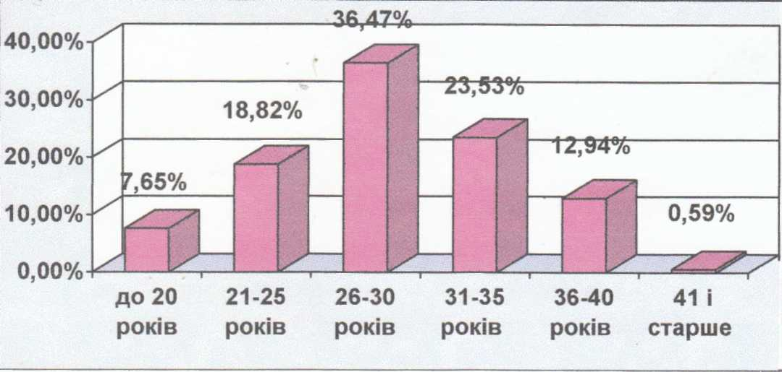

Із діаграми № 1 видно, що за віковим складом пацієнтки розподілялися наступним чином :
до 20 років — 13 (7,65%) жінок,
21-25 років — 32 (18,82%),
26-30 років — 62 (36,47%),
31-35 років — 40 (23,53%),
36-40 років — 22 (12,94%),
41 і старше — 1 (0,59%).
Виходячи з аналізу видно, що позаматкова вагітність найчастіше зустрічається у віці 26-30 років. Середній вік пацієнток становив 29 ± 1,2 років.
При обстеженні жінок із підозрою на позаматкову вагітність нами був встановлений діагноз прогресуючої трубної вагітності (із чіткою візуалізацією ектопічно розташованого плідного яйця) у 32 пацієнток.
Діаграма № 2
Розподіл жінок з прогресуючою позаматковою вагітністю за віком.
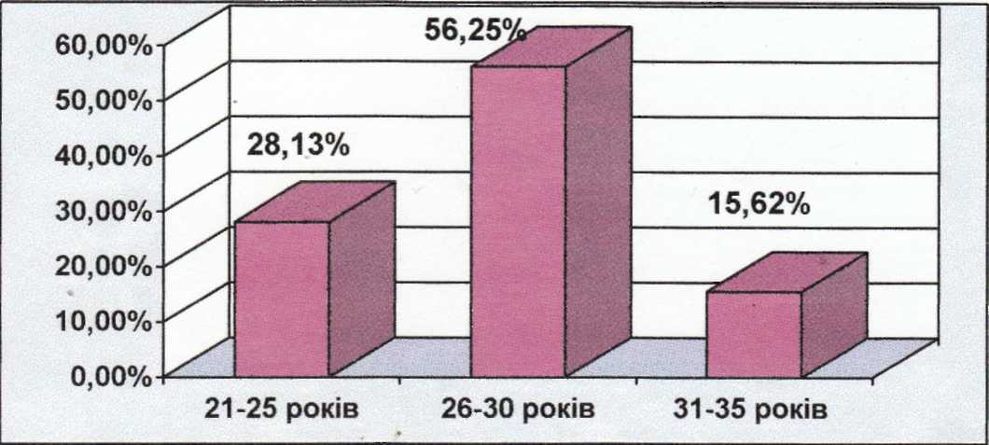

Із діаграми № 2 видно, що віковий розподіл в основній групі був слідуючим: 21-25 років — 9 (28,13%), 26-30 років — 18 (56,25%), 31-35 років — 5 (15,62%).
Середній вік пацієнток становив 28 ± 0,8 років.
Вивчаючи дані щодо соціального статусу пацієнток, було виявлено, що 21 (65,62%) жінок працюють, 3 (9,38%) навчаються, 8 (25%) є домогосподарками.
Діаграма № З
Кількість позаматкових вагітностей у жінок основної групи.
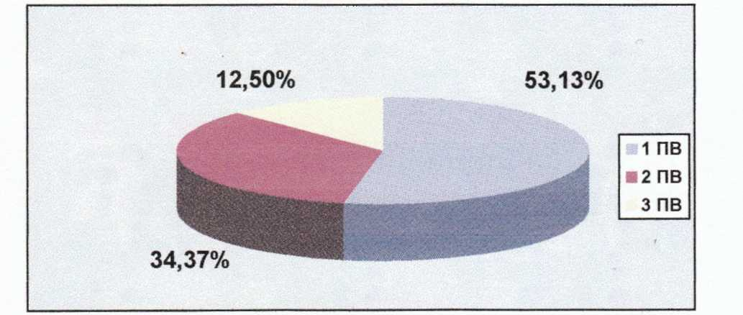
Із діаграми № 3 видно, що дана позаматкова вагітність була першою в 17(53,13%) випадках, другою в 11 (34,37%), третьою в 4 (12,5%) випадках.

Діаграма № 4
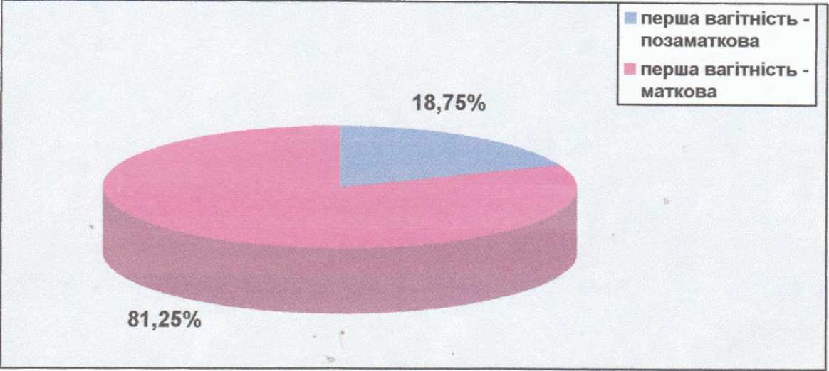Із діаграми № 4 видно, що першою вагітністю в 6 (18,75%) випадках стала позаматкова вагітність.
Характеристика першої вагітності у обстежених.
Діаграма № 5
Кількість пологів у жінок з позаматковою вагітністю (п=26)
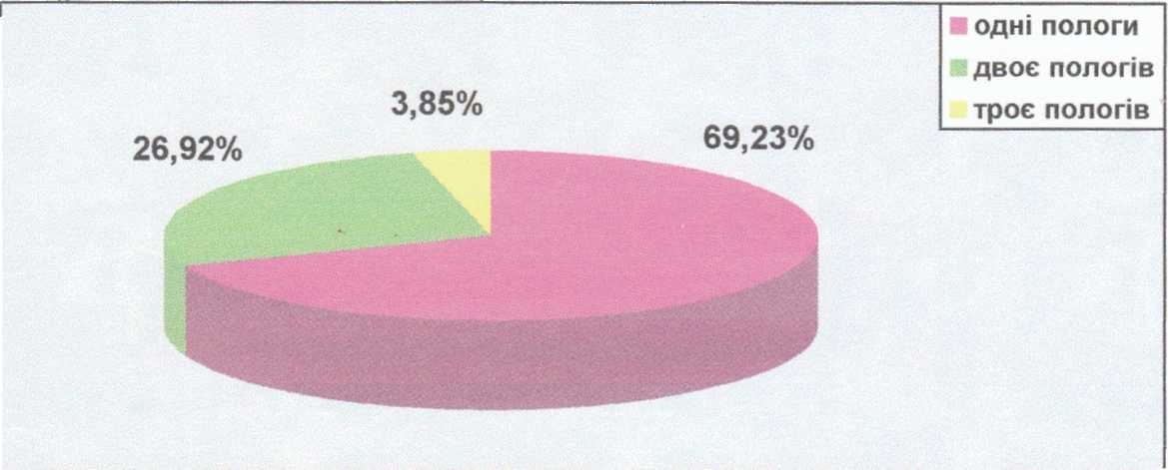
Із діаграми № 5 видно, що до настання позаматкової вагітності народжували 26 (81,25%) жінок. Серед них одні пологи були у 18 (69,23%) пацієнток, двоє — у 7 (26,92%), троє — у 1 (3,85%). Середня кількість пологів у пацієнток з ектопічною вагітністю складала 1,4. Серед ускладнень попередніх пологів і післяпологового періоду, а вони склали 56,25% (п=18), мали місце субінволюція матки — 28,12% (9), гематометра — 15,63% (5), слабкість пологової діяльності — 12,5% (4).
Медичні аборти зареєстровано у 18 (56,25%) хворих. Серед цих жінок один аборт був у 8 пацієнток (44,4%), два — у 7 (38,9%), три — у 3 (16,7%).
Самовільні аборти зустрічались у 4 або 12,5% серед загальної кількості жінок з ектопічною вагітністю. По одному спонтанному аборту в анамнезі відмітили З жінки (75%), двоє — 1 (25%) пацієнтка.
Діаграма № 6
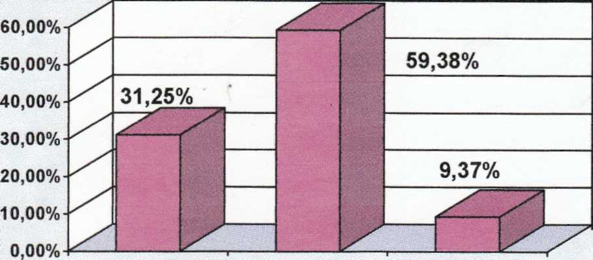Вік менархе у обстежених.
11-12 років 13-14 років 15-16 років

Із діаграми № 6 видно, що вік настання менархе у пацієнток з ектопічною вагітністю коливався від 11 до 16 років. Перша менструація виникла в 11-12 років — у 10 (31,25%) в 13-14 років — у 19 (59,38%) жінок, 15-16 років — у 3 (9,37%).

Діаграма № 7
Характеристика менструальної функції у обстежених.
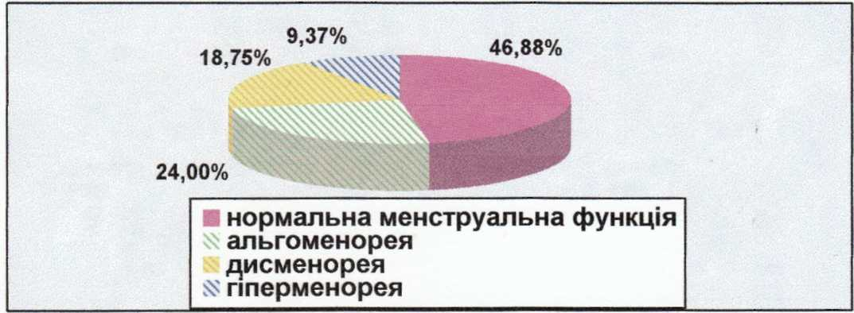
Із діаграми № 7 видно, що порушення менструальної функції у жінок з позаматковою вагітністю зустрічалося у 17 (53,12%) пацієнток та проявлялись переважно альгоменореєю у 8 (24%) жінок, дисменореєю у 6 (18,75%), гіперменореєю у 3 (9,37%).
Серед факторів ризику, які виявлялись при вивчені анамнестичних даних пацієнток встановлено, що 13 (40,6)% пацієнток розпочали статеве життя в 15-16 років, серед різних контрацептивних методів переважали внутрішньоматкові в 14 (43,75%) випадках, що в подальшому, на нашу думку, призвело до виникнення. запальних ускладнень жіночої статевої сфери, а потім до позаматкової вагітності.
Структура запальних ускладнень була наступною: у 30,62% жінок мав місце в анамнезі гонорейний процес, в 26,87% - хламідіозний, в 11,26% -туберкульозний.
Існує підвищений ризик виникнення позаматкової вагітності у жінок, які мали в анамнезі апендектомію. За нашими даними 17 (53%) пацієнток мали в анамнезі оперативні втручання з цього приводу, 12 (37,5)% - інші черевнопорожнинні маніпуляції, що, безумовно, в подальшому призвело до утворення злук.
Серед обстежених 8 (25%) жінок мали шкідливі звички, а згідно даних літератури ризик позаматкової вагітності у таких жінок збільшується в 2-3 рази у порівнянні з популяцією, за рахунок зниження при цьому гуморального і клітинного імунітету і як наслідку - виникнення запального процесу.
Встановлено також, що у більшості (27) хворих з ектопічною вагітністю (84,4%) було виявлено екстрагенітальну патологію. Найчастіше у жінок зустрічалися дитячі інфекції — у 18 (66,6%). Захворювання гепатобіліарної системи відмічалось в анамнезі у 5 (18,5%) пацієнток з ектопічною вагітністю, патологія серцево-судинної системи — у 2 (7,4%), хвороби сечової системи — 3 (11,1%), ендокринопатії — у 1 (3,7%), захворювання органів дихання — у 2 (7,4%).
Згідно з анамнестичними даними 21 (65,6%) жінка з ектопічною вагітністю мали різну гінекологічну патологію. Серед найчастіших можна відмітити запальні захворювання матки і придатків та їх доброякісні пухлини. Хронічний та гострий аднексит, ендоміометрит, фіброміома, кісти яєчників зустрічались у 14 (43,75%) пацієнток. Значна частина пацієнток із запальними захворюваннями матки та придатків відмічала їх періодичне загострення. На момент настання позаматкової вагітності патологію шийки матки було виявлено у 4 (12,5%) жінок. Середобстежених жінок 1 (3,1%) страждали на первинну неплідність, 2 (6,2%) —на вторинну.

Таким чином, основними факторами ризику виникнення ектопічної вагітності у жінок основної групи (п=32) були слідуючі — див. таблицю №1.
Таблиця № 1.
Фактори ризику виникнення трубної вагітності

Пізній початок менархе | 3 | 9,37%
Порушення менструальної функції | 17 | 53,12%
Ранній початок статевого життя | 13 | 40,6%
Запальні захворювання жіночої статевої сфери | 22 | 68,75%
Непліддя | 3 | 9,3%
Аборти в анамнезі – медичні | 18 | 56,25%
Аборти в анамнезі – самовільні | 4 | 12,5%
Ускладнення попередніх вагітностей та пологів | 18 | 56,25%
Застосування ВМС | 14 | 43,75%
Злуковий процес через перенесені раніше оперативні втручання | 12 | 37,5%
Апендектомія | 17 | 53%
Паління | 8 | 25%
Діаграма № 8
Основні клінічні симптоми у обстежених
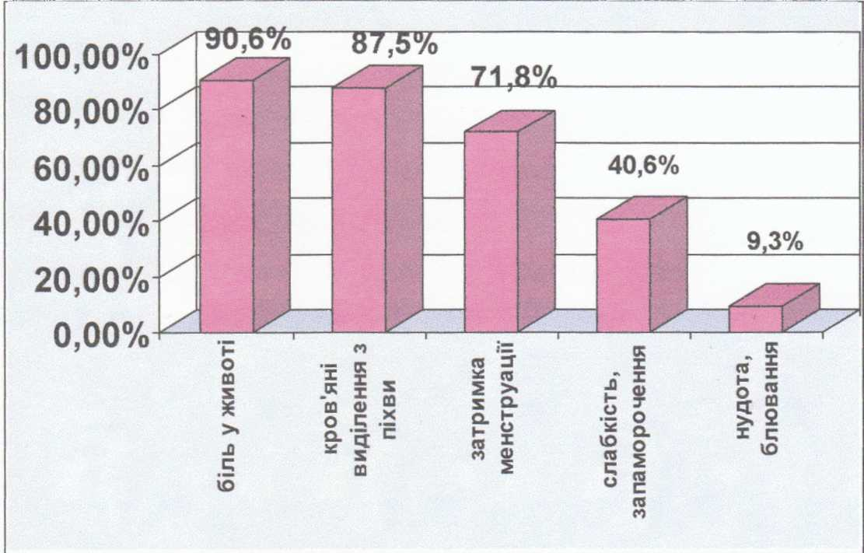
Із діаграми № 8 видно, що під час госпіталізації 29 (90,6%) пацієнток скаржились на біль у животі різної інтенсивності та локалізації. Найчастіше відмічався ниючий біль внизу живота або з боку ураженої труби. Тривалість больового синдрому складала до 6 годин — у 16 (55,17% ) жінок, до 24 годин — у 6 (20,68%), до 3 діб — у 8 (27,58%).
На наявність кров'яних виділень з піхви вказували 28 (87,5%) пацієнток. Найчастіше кров'яні виділення з'являлись після затримки менструації або після атипового перебігу останньої. За інтенсивністю переважали незначні виділення. Тривалість кров'яних виділень у обстежених жінок також була різноманітною, однак найчастіше — у 12 (42,8%) хворих — їх тривалість до вступу до стаціонару складала до 24 годин.
Затримка менструації при ектопічній вагітності спостерігалась у 23 (71,8%) пацієнток. Тривалість затримки менструації відмічалась в межах від 2 до 26 діб, найчастіше 8-16 днів.
На слабість, запаморочення скаржились 13 (40,6%) пацієнток, нудоту й блювання — 3 (9,3%).
При об'єктивному дослідженні у пацієнток живіт був м'яким, у 28 (87,5%) — болісним при пальпації.
При піхвовому дослідженні у 27 (84,3%) обстежених відмічалось збільшення матки. Болісність матки, придатків та склепінь спостерігалась у 25 (78,12%) жінок. У 24 (75%) із загальної кількості пацієнток придатки матки при пальпації являли собою пухлиноподібні утворення різних розмірів на боці розвитку вагітності.
Серед госпіталізованих жінок діагноз позаматкової вагітності або підозру на ектопічну вагітність було встановлено у 26 (81,25%) пацієнток. Інші жінки вступили до стаціонару з різноманітними діагнозами. Найчастішими діагнозами були гострий або хронічний аднексит, самовільний аборт, що розпочався, порушення менструального циклу, апоплексія яєчника. Виставлялись також діагнози перфорації матки після abrasio cavi uteri, ендометріоз, кіста яєчника, гідросальпінкс. Отримані дані свідчать про те, що ектопічну вагітність досить часто доводиться диференціювати з різноманітною гінекологічною патологією. Таким чином, поліморфізм клінічної картини у хворих з підозрою на позаматкову вагітність зумовлює труднощі в постановці первинного діагнозу в 16-25% випадків.
При нашому дослідженні діагноз ПВ був встановлений на основі клінічних, ультразвукових та лабораторних методів у 65% обстежених в терміні 3—5 тижнів вагітності, у 20% — в 5—6 тижнів, у 15% — в терміні больше 6 тижнів.
Для підтвердження діагнозу проводили експрес-тест на вагітність, ультразвукове дослідження.
Усім пацієнткам проведено експрес-тест на вагітність. Позитивна реакція відмічалась в 29 (90,6%) випадках. Однак негативні результати не виключали діагнозу позаматкової вагітності.
Визначення рівня ХГ у сироватці крові було проведено у всіх 32 пацієнток з прогресуючою ПВ. У всіх випадках, починаючи з ранніх термінів вагітності, результат був позитивним. При ЕВ концентрація даного гормону в терміні 3-4 тижні вагітності складала 476,25±11,86 МО/л, а в 5 - 6 тижнів - 2736,14±142,67 МО/л. Отримані показники даного гормону є значно нижчими відповідних нормативних показників для даного терміну фізіологічної вагітності.
Для встановлення заключного діагнозу позаматкової вагітності в поєднанні з іншими методами ми використовували трансабдомінальне та трансвагінальне ультразвукове дослідження.
При застосуванні ультразвукового дослідження серед усіх 170 пацієнток, що перебували в КЗ ОКПЦ з 2010 р. по травень 2013 р., діагноз ектопічної вагітності був встановлений трансабдомінальним датчиком у 40,4% жінок, трансвагінальним датчиком — у 74%жінок, у 26% жінок УЗД не підтвердило вказаного діагнозу.
Серед жінок основної групи ми використовували трансвагінальне ультразвукове сканування, при якому у всіх 32 пацієнток визначався ембріон, що розвивався в проекції придатків матки з однієї зі сторін. У 30 (93,75%) жінок, крім візуалізації плідного яйця в матковій трубі, мали місце інші ознаки ектопічної вагітності: відзначалось збільшення розмірів матки при підтверджені відсутності маткової вагітності; потовщення серединного М-ехо; кіста жовтого тіла в проекції одного з яєчників.

РОЗДІЛ 4
РЕЗУЛЬТАТИ ЛІКУВАННЯ ПРОГРЕСУЮЧОЇ ПОЗАМАТКОВОЇ ВАГІТНОСТІ З ВИКОРИСТАННЯМ МЕТОТРЕКСАТУ.

При відборі пацієнток для лікування метотрексатом ми дотримувались наступних умов:
. підтвердження наявності трубної вагітності трансвагінальним УЗД,
. відсутність ознак порушеної вагітності, живий ембріон,
. відсутність кровотечі,
. діаметр плідного яйця не більше 4 см,
. товщина ендометрія менше 10 мм,
. менструальний термін вагітності менше 9 тиж.,
. відсутність гострого запального процесу та змін гематологічних показників, . згода жінки на маніпуляцію.
Що стосується самого методу лікування, то воно полягало у крапельному введенні 100 мг метотрексату на 400 мл фізіологічного розчину з 5 мл ессенціале. В наступному пацієнтки отримували упродовж 12 діб фолати та 3 рази в/в ессенціале.
Таблиця №2.
Розподіл жінок з прогресуючою позаматковою вагітністю на групи
Групи обстежених | Вихідний рівень ХГ, МЕ/л | Діаметр утворення, см | Доза метотрексату | Кількість спостережень, п=32
1 | до 1,000 | <2 | 50 мг 1 доба 50 мг 3 доба | 2
2 | до 3,000 | 2,0-2,5 | 100 мг одноразово | 24
3 | 3,000 - 5,000 | 2,5-3 | 100 мг 1 доба 100 мг 4 доба | 6
Враховуючи результати даних трансабдомінального і трансвагінального УЗД, показники рівня хоріонічного гонадотропіну всі пацієнтки з прогресуючою ПВ були розподілені на 3 групи(див. таблицю №2):
- перша (п=2): на першу добу лікування вводили в/в 50 мг метотрексату, але враховуючи недостатню ефективність цієї дози (по результатам УЗД та рівню ХГ) на третю добу повторили введення 50 мг преперату. Сумарна доза метотрексату склала 100 мг.
- друга (п=24): у першу добу лікування одноразово вводили в/в 100 мг метотрексату.
- третя (п=4): у першу добу лікування одноразово вводили в/в 100 мг метотрексату, на четверту добу повторили введення 100 мг преперату в зв'язку з недостатнім ефектом препарату. Сумарна доза метотрексату склала 200 мг.
Ефективність лікування оцінювали даними трансвагінального УЗД, показниками рівня хоріонічного гонадотропіну, загальноклінічними лабораторними аналізами через 3 і 6 днів після введення, а потім через місяць.
Найбільш відповідальним моментом при медикаментозному лікуванні ПВ є оцінка його ефективності за даними гормонального тестування, як найбільш об'єктивного та специфічного методу, що демонструє зміну стану трофобласта. При використанні різних доз метотрексату нами прослідкована динаміка падіння ХГ залежно від початкового рівня.

Діаграма №9.

Концентрація ХГ у пацієнтів з ПВ при лікуванні метотрексатом

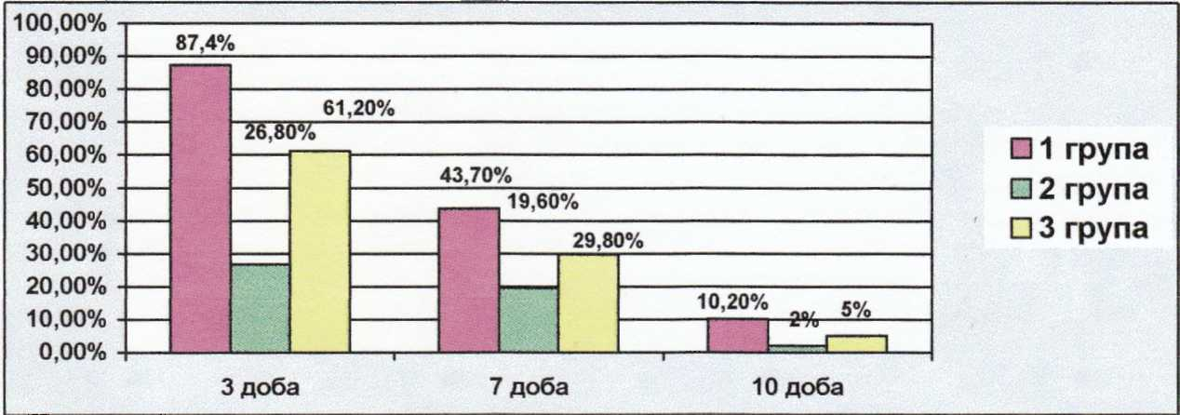

Із діаграми №9 видно, що у пацієнток першої групи застосування 50 мг препарату супроводжувалося зниженням рівня гормону на 3-ю добу лише на 12,6%.При введенні додаткової дози (50 мг) рівень ХГ на 7 добу знизився ще на56,8%, через 10 діб — на 89,2%. На 10-у добу рівень ХГ складав 68,6 МО/л, хоча достовірно відрізнявся від нормального.
У пацієнток другої групи при введенні одноразово 100 мг метотрексату спостерігалося снижение ХГ на 3-ю добу на 73,2%, через 7 діб — на 80,4%. На 10 добу його рівень не відрізнявся від такого ХГ у здорових жінок.
У пацієнток третьої групи введення 100 мг меротрексату супроводжувалося зниженням рівня гормону на 3 добу на 38,8%, на 7-на 70,2%, а через 10 діб — на 95%, тобто нормалізувався.
Слід зазначити, що у двох пацієнток третьої групи спостерігався слабкий терапевтичний ефект при дозі 100 мг, ХГ знизився на 2,7%. Після введення додаткової дози (100 мг) через 3 доби ХГ знизився на 9,8% (див. діаграму №10).

Діаграма №10.
Концентрація ХГ у пацієнтів з ПВ при лікуванні метотрексатом
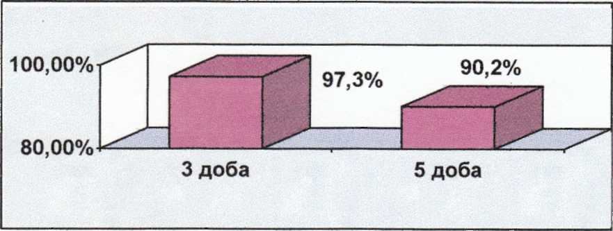
Поряд із визначенням рівня ХГ на 3 та 7 добу лікування ми обовязково враховували дані трансвагінального УЗД в динаміці.
Аналіз консервативного лікування прогресуючої трубної вагітності показав, що в 24 випадках (у пацієнток другої групи) після одноразового введення 100 мг метотрексату настало завмирання ембріону через 3-5 діб після розпочатого лікування та через 3 тижні повністю розсмоктався хоріон. Допплєрометричне дослідження свідчило про відсутність кровотоку від жовточного мішка до ембріону на 3 добу, потім кровоток припинявся повністю, відбувалося поступове повне розсмоктування вагітності до 3 тижнів. Також ця картина УЗД спостерігалася і у пацієнток першої групи, яким спочатку ввели 50 мг препарату, а на третю добу ще 50 мг метотрексату

Ехокартина позаматкової вагітності через 1 місяць після консервативного лікування. метотрексатом. 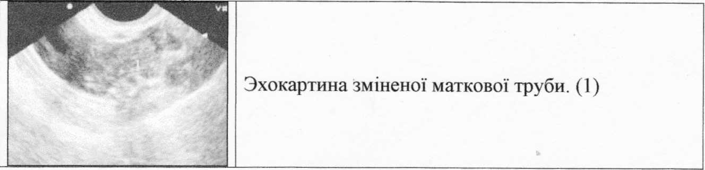
Слід зазначити, що у двох пацієнток третьої групи консервативне лікування прогресуючої трубної вагітності не було ефективним. Про це свідчить не лише незначне зниження рівня ХГ, але й слідуючі результати УЗД. Допплєрометричним, дослідженням на 3 добу встановлено припинення кровотоку від жовточного мішка до ембріону з наступним його завмиранням та повним розсмоктуванням, але постійно зберігався кровоток в хоріоні, вагітність прогресувала при анембріонії, зберігався хоріонічний гонадотропін, тривалі кров'янисті виділення з піхви. При вагінапьному дослідженні пальпувалося безболісне ретортовидної форми утворення з боку ураження від 3 до 5 см, і ми змушені були провести планове оперативне втручання - лапароскопічну сальпінготомію з подальшою пластикою розтину маткової труби. Післяопераційне відновлення прохідності маткової труби проводилося, як за допомогою фізіотерапевтичних заходів, так за допомогою гідротубації.

Таблиця №3.
Побічні ефекти метотрексату, абс. %
Побічні ефекти | абс | %
Нудота | 6 | 18,75
Блювання | 3 | 9,37
Стоматит | 4 | 12,5
Діарея | 5 | 15,62
Болісні відчуття в ділянці малого тазу | 3 | 9,37
Загальна слабкість | 12 | 37,5
Анемія 1 ступеня | 12 | 37,5
Лейкопенія | 4 | 12,5

Із таблиці №3 видно, що побічні дії метотрексату виражалися в нудоті (6 жінок), блюванні (3 жінки)-одноразове, після повторного введення препарату, стоматиті (4 жінки), діареї (5 жінок) незначного ступеню вираженості, болісних відчуттях помірної сили в ділянці малого тазу (3 жінки) та загальній слабкості пацієнток (12 жінок). При проведенні клінічного аналізу крові після лікування у 12 (37,5%) випадках спостерігалося незначне зниження рівня гемоглобіну до 95-100 г/л (див. таб.№5) та в 4(12,5%) випадках, головним чином після повторного введення препарату, лейкопенія (див. таб.№4).
Рівень лейкоцитів у крові протягом лікування метотрексатом, абс. %
Рівень лейкоцитів | < 4 ˑ107л |  | 4 - 9ˑ107л |  | >9 ˑ 107л
Рівень лейкоцитів | абс | % | абс | % | абс | %
До лікування | 0 | - | 8 | 25 | 24 | 75
Після лікування | 4 | 12,5 | 28 | 87,5 | 0 | -

Таблиця № 5
Рівень гемоглобіну протягом лікування метотрексатом, абс. %
Нв | 90-100 г/л |  | 100-110 г/л |  | > 110 г/л
Нв | абс | % | Абс | % | абс | %
До лікування | - | - | 6 | 18.75 | 26 | 81.25
Після лікування | 12 | 37,5 | 7 | 21.85 | 13 | 40.62

При вивченні (по можливості) відносно віддалених результатів цього методу лікування, встановлено, що із 14 (43,75%) хворих після проведення їм через 2-4 міс метросальпінгографії у 8 (25%) повністю відновлена прохідність маткової труби на стороні ураження. У 4 (12,5%) жінок вона відновлена частково, а в інших 2 (6,25%) труби виявилися непрохідними. Протягом трьох років після лікування позаматкової вагітності метотрексатом у 10 (31,25%) пацієнток наступила маткова вагітність, яка у 7 випадках закінчилась нормальними пологами, у 2-штучним абортом та ще в одному - мимовільним абортом у терміні 10 тижнів.

РОЗДІЛ 5
АНАЛІЗ РЕЗУЛЬТАТІВ ДОСЛІДЖЕННЯ.

Особливу увагу у світі на сучасному етапі розвитку привертає проблема втрати репродуктивної функції жінки. Однією із причин цього є наявність ектопічної вагітності. За останні 20 років спостерігається значне збільшення частоти даної патології. Наявність позаматкової вагітності негативно впливає на репродуктивну функцію жінки, зумовлює формування трубно-перитонеальної неплідності та виникнення постгеморагічних ускладнень, що загрожують її життю.Останнім часом запропоновані нові методи лікування ектопічної вагітності. Враховуючи щалу кількість даних літератури про ефективність консервативного методу ведення позаматкової вагітності нами з метою збереження маткової труби поставлене завдання проаналізувати результати консервативного лікування ектопічної вагітності для відновлення репродуктивного здоров'я жінки.
За матеріал було взято 170 медичних карток стаціонарного хворого вагітних жінок з позаматковою вагітністю, які перебували у гінекологічному відділенні СОЦАГР з 2005 по 2007 рр.. Обстежені були розподілені на дві групи. Основну групу склали 32 жінки з прогресуючою ектопічною вагітністю.
При аналізі анамнезу 170 жінок нами встановлено, що при патології, яка вивчається, вік обстежуваних жінок коливався від 16 до 43 років. Найчастіше позаматкова вагітність зустрічається у віці 26-30 років. Середній вік пацієнток становив 29 ± 1,2 років.
Серед пацієнток з прогресуючою трубною вагітностю віковий розподіл був слідуючим: 21-25 років-9 (28,13%), 26-30 років-18 (56,25%), 31-35 років-5 (15,62%) . Середній вік пацієнток становив 28 ± 0,8 років.
Вивчаючи дані щодо соціального статусу пацієнток, було виявлено, що 21 (65,62%) жінок працюють, 3 (9,38%) навчаються, 8 (25%) є домогосподарками.
Позаматкова вагітність у обстежених була першою в 17(53,13%) випадках, другою вії (34,37%), третьою в 4 (12,5%) випадках.
Встановлено, що основними факторами ризику виникнення даної трубної вагітності були слідуючі:
1) пізній початок менархе - 9,37% (у 3 жінок),
2) порушення менструальної функції - 53,12% (17),
3) ранній початок статевого життя - 40,6% (13),
4) запальні захворювання жіночої статевоі сфери - 68,75% (22),
5) непліддя - 9,3% (3),
6) медичні аборти в анамнезі - 56,25% (18),
7) самовільні аборти в анамнезі - 12,5% (4),
8) ускладнення попередніх вагітностей та пологів - 56,25% (18),
9) застосування ВМС-43,75% (14),
10) злуковий процес через перенесені раніше оперативні втручання - 37,5%
11) апендектомія — 53% (17),
12) паління - 25% (8).
Під час госпіталізації основними скаргами жінок основної групи були:
- біль у животі різної інтенсивності та локалізації - 90,6%;
- наявність кров'яних виділень з піхви вказували - 87,5%;
- затримка менструації -71,8%;
- слабість, запаморочення - 40,6%;
- нудота та блювання - 9,3%.
При об'єктивному дослідженні у пацієнток живіт був м'яким, у 28 (87,5%) -болісним при пальпації.
При піхвовому дослідженні виявлено слідуючі ознаки:
- збільшення матки - 84,3%;
- болісність матки, придатківта склепінь - 78,12%;
- пухлиноподібні утворення різних розмірів на боці розвитку вагітності при пальпації придатків матки - 75%.
. Діагноз ПВ був встановлений на основі клінічних, ультразвукових та лабораторних методів у 65% обстежених в терміні 3-5 тижнів вагітності, у 20% - в 5-6 тижнів, у 15% - в терміні больше 6 тижнів.
Усім пацієнткам проведено експрес-тест на вагітність. Позитивна реакція відмічалась в 29 (90,6%) випадках.
При визначенні рівня ХГ у сироватці крові концентрація даного гормону в терміні 3-4 тижні вагітності складала 476,25 ± 11,86 МЕ/л, а в 5-6 тижнів - 2736,14 ± 142,67 МО/л.
При проведенні ультразвукового сканування у всіх 32 пацієнток визначався ембріон, що розвивався в проекції придатків матки з однієї зі сторін. У 30 (93,75)% жінок, крім візуалізації плідного яйця в матковій трубі, мали місце інші ознаки ектопічної вагітності: відзначалось збільшення розмірів матки при підтверджені відсутності маткової вагітності; потовщення серединного М-ехо; кіста жовтого тіла в проекції одного з яєчників.
При відборі пацієнток для лікування метотрексатом ми дотримувались наступних умов:
- підтвердження наявності трубної вагітності УЗД,
- відсутність ознак порушеної вагітності, живий ембріон,
- відсутність кровотечі,
- діаметр плідного яйця не більше 4 см,
- товщина ендометрія менше 10 мм,
- менструальний термін вагітності менше 9 тиж.,
- відсутність гострого запального процесу та змін гематологічних показників,
- згода жінки на маніпуляцію.
Що стосується самого методу лікування, то воно полягало у крапельному введенні 100 мг метотрексату на 400 мл фізіологічного розчину з 5 мл ессенціале. В наступному пацієнтки отримували упродовж 12 діб фолати та 3 рази в/в ессенціале.
Враховуючи результати даних трансабдомінального і трансвагінального УЗД, показники рівня хоріонічного гонадотропіну всі пацієнтки з прогресуючою ПВ були розподілені на 3 трупи:
- перша (п=2): на першу добу лікування вводили в/в 50 мг метотрексату, але враховуючи недостатню ефективність цієї дози (по результатам УЗД та рівню ХГ) на третю добу повторили введення 50 мг преперату. Сумарна доза метотрексату склала 100 мг.
- друга (п=24): у першу добу лікування одноразово вводили в/в 100 мг метотрексату.
- третя (п=4): у першу добу лікування одноразово вводили в/в 100 мг метотрексату, на четверту добу повторили введення 100 мг преперату в зв'язку з недостатнім ефектом препарату. Сумарна доза метотрексату склала 200 мг.
Ефективність лікування оцінювали даними трансабдомінального УЗД, показниками рівня хоріонічного гонадотропіну, загальноклінічними лабораторними аналізами через 3 і 6 днів після введення, а потім через місяць.
У пациенток першої групи застосування 50 мг препарату супроводжувалося зниженням рівня гормону на 3-ю добу лише на 12,6%.При введенні додаткової дози (50 мг) рівень ХГ на 7 добу знизився ще на 56,8% (від попереднього), через 7 сут -на 85,98%. На 10-у добу після введення повторной дози рівень ХГЧ складав 68,6 МЕ/Л, хоча достовірно відрізнявся від нормального.
У пацієнток другої групи при введенні одноразово 100 мг метотрексату спостерігалося снижение ХГ на 3-у добу на 73,2%, через 7 діб - ще на 80,4%. Його рівень не відрізнявся від такого ХГЧ у здорових жінок.
У пацієнток третьої групи введення 100 мг меротрексату супроводжувалося зниженням рівня гормону на 3 добу на 38,8%, на 7 - на 70,2%, а через 10 діб - на 85%, тобто нормалізувався.
Слід зазначити, що у двох пацієнток третьої групи спостерігався слабкий терапевтичний ефект при дозі 100 мг, ХГ знизився на 2,7%. Після введення додаткової дози (100 мг) через 3 доби ХГ знизився ще на 7,8%.
При консервативному лікуванні прогресуючої трубної вагітності ми обов'язково враховували результати УЗД. У 24 випадках (у пацієнток другої групи) після одноразового введення 100 мг метотрексату настало завмирання ембріону через 3-5 діб після розпочатого лікування та через 3 тижні повністю розсмоктався хоріон. Допшієрометричне дослідження свідчило про відсутність кровотоку від жовточного мішка до ембріону на 3 добу, потім кровоток припинявся повністю, відбувалося поступове повне розсмоктування вагітності до 3 тижнів.
Також ця картина УЗД спостерігалася і у пацієнток першої групи, яким спочатку ввели 50 мг препарату, а на третю добу ще 50 мг метотрексату.
Слід зазначити, що у двох пацієнток третьої групи консервативне лікування прогресуючої трубної вагітності не було ефективним. Про це свідчить не лише незначне зниження рівня ХГ, але й слідуючі результати УЗД. Допплєрометричним дослідженням на 3 добу встановлено припинення кровотоку від жовточного мішка до ембріону з наступним його завмиранням та повним розсмоктуванням, але постійно зберігався кровоток в хоріоні, вагітність прогресувала при анембріонії, зберігався хоріонічний гонадотропін, тривалі кров'янисті виділення з піхви. При вагінальному дослідженні пальпувалося безболісне ретортовидної форми утворення з боку ураження від 3 до 5 см, і ми змушені були провести планове оперативне втручання - лапароскопічну сальпінготомію з подальшою пластикою розтину маткової труби. Післяопераційне відновлення прохідності маткової труби проводилося, як за допомогою фізіотерапевтичних заходів, так за допомогою гідротубації.
Побічні дії метотрексату виражалися в нудоті (6 жінок), блюванні (3 жінки)-одноразове, після повторного введення препарату, стоматиті (4 жінки), діареї (5 жінок) незначного ступеню вираженості, болісних відчуттях помірної сили в ділянці малого тазу (3 жінки) та загальній слабкості пацієнток (12 жінок). При проведенні клінічного аналізу крові після лікування у 12 (37,5%) випадках спостерігалося незначне зниження рівня гемоглобіну до 95-100 г/л та в 4 (12,5%) випадках, головним чином після повторного введення препарату, лейкопенія.
При вивченні (по можливості) відносно віддалених результатів цього методу лікування, встановлено, що із 14 (43,75%) хворих після проведення їм через 2-4 міс метросальпінгографії у 8 (25%) повністю відновлена прохідність маткової труби на стороні ураження. У 4 (12,5%) жінок вона відновлена частково, а в інших 2 (6,25%) труби виявилися непрохідними. Протягом трьох років після лікування позаматковоївагітності метотрексатом у 10 (31,25%) пацієнток наступила маткова вагітність, яка у 7 випадках закінчилась нормальними пологами, у 2 - штучним абортом та ще в одному-мимовільним абортом у терміні 10 тижнів.

ВИСНОВКИ.

- Визначено найбільш впливові фактори ризику виникнення позаматковоївагітності: пізній початок менархе, порушення менструальної функції, ранній початок статевого життя, запальні захворювання жіночої статевої сфери(гонорея, туберкульоз, хламідіоз), непліддя, аборти в анамнезі, ускладнення попередніх вагітностей і пологів, злуковий процес через раніше перенесені оперативні втручання, паління.
- Основними діагностичними критеріями прогресуючої трубної вагітності зарезультатами наших досліджень були наявність помірних кров'яних виділень,біль внизу живота постійного ниючого характеру, нудота, блювання, привагінальному дослідженні - наявність пухлиноподібного утворення в проекціїдодатків матки, розм'якшення шийки або матки і незначне збільшення розмірівматки.
- Серед додаткових методів дослідження найбільш інформативними є визначенняΒ-ХГ в умовах лабораторії (на відміну від експрес-методу) та застосуванняультразвукового дослідження.
- При прогресуючій трубній вагітності спостерігається відставання ростухоріонічного гонадотропну при динамічному його визначенні в порівнянні з показниками при фізіологічному перебігу вагітності, що може служити діагностичним критерієм даної патології.
- Для встановлення заключного діагнозу прогресуючої трубної вагітності вдинаміці (в поєднанні з іншими методами) необхідно використовуватитрансвагінальне ультразвукове дослідження, яке має діагностичну ефективність74,0%.
- При ретельному підборі хворих можливим є застосування консервативноголікування прогресуючої трубної вагітності метотрексатом в диференційованихдозах відповідно до терміну гестації та визначені критерії його проведення.

ПРАКТИЧНІ РЕКОМЕНДАЦІЇ.

- Обстеження жінок з підозрою на ектопічну вагітність доцільно розпочинати зкомплексного використання методів трансвагінального ультразвуковогосканування у поєднанні з динамічним визначенням рівня хор іонічного гонадотропіну у периферичній крові, що дозволяє з максимальною точністюсвоєчасно визначити позаматкову вагітність.
- Рекомендується до застосування розроблений комплекс медикаментозноголікування метотрексатом пацієнток із непорушеною трубною вагітністю.Критеріями його проведення є непорушена трубна вагітність; чітка візуалізаціяматкової труби та плідного яйця в ній; гестаційний вік менше ніж 9 тижнів;внутрішній діаметр плідного яйця менше 3,5 см. зовнішній менше 4,0 см;вихідний рівень хоріонічного гонадотропіну нижче 3000 МО/мл; гемо динамічностабільний стан пацієнтки; згода жінки на маніпуляцію.
- Консервативне лікування позаматкової вагітності є можливим тільки в лікувальних закладах 3 рівня акредитації, де проводяться аналізу на β-ХГ та є ультразвукова апаратура для вагінального обстеження та кваліфіковані спеціалісти.

СПИСОК ЛІТЕРАТУРИ.

1. Айламазян Э.К. Неотложная помощь при экстремальных состояниях в
гинекологии. - СПб. Гиппократ, 1998 - С. 198-203.
2. Аналіз анамнестичних факторів ризику виникнення прогресуючої трубної
вагітності // Вісник наукових досліджень. - 2000. - №1. - С. 64-65.
3. Бурдули Г. М., Фролова О. Л. Репродуктивные потери. -М., 1997.- С. 78-87.
4. Буянова С. Н., Смирнова В. С. Основные принципы современной диагностики и лечения внематочной беременности // Вестник Российской ассоциацииакушеров и гинекологов. 1996. - №4. - С.38-44.
5. Вавринчук О.М., Юзько О.М., Юзько Т.А., Петранюк О.Я. Критерії відборухворих для органозберігаючих лапароскопічних операцій при трубній вагітності// Шпитальна хірургія. - 2004. - №2. - С. 158-160.
6. Голота В.Я., Бенюк В.О., Колесник В.Л., Щерба O.A. Значимість ультразвукових критеріїв для ранньої діагностики позаматкової вагітності // Збірник наукових праць. Асоціація акушерів-гінекологів України. - К: Інтермед, 2002. - С. 153-157.
7. Голота В.Я., Бенюк В.О., Мартинова Л.І. Визначення факторів ризику, які сприяють настанню ектопічної вагітності // Педіатрія, акушерство та гінекологія 2002. - № 4 - С. 79- 82.
8. Голота В.Я., Мельников СМ. Частота позаматкової вагітності в м. Києві //
Збірник наукових праць. Асоціація акушерів-гінекологів України. - К: Фенікс,
2001.-С. 161-163.
9. Голота В.Я. Поширеність позаматкової вагітності в сучасних умовах //
Педіатрія, акушерство та гінекологія. - 2001. - № 6. - С. 106-109.
10. Громадський Є.О. Фактори ризику виникнення позаматкової вагітності // Вісник наукових досліджень. - 2003. -№ 1- С. 158-159.
11. Грищенко В.І., Лупояд B.C., Манченко І.В. К вопросу о диагностике ненарушенной внематочной беременности // IV щорічний збірник наукових праць української асоціації лікарів ультразвукової діагностики у перинатології і гінекології. - Кривий Ріг-1997 - С. 107-109.
12. Грязнова И.М. Внематочная беременность. - М. Медицина. - 2001. - 215с.
13. Гуляева Л.Б., Озерская И.А., Митьков В.В. Возможности эхографии в
диагностике внематочной беременности // Ультразвуковая и функциональная
диагностика 2001. - № 3. - С. 101-107.
14. Демиденко А.Д. Иммунологическая характеристика больных с
прогрессирующей трубной беременностью до и после консервативного лечения
с использованием метотрексата // Медицина сьогодні і завтра. - 2001. - № 1. -
С.126-127.
15. Демиденко А.Д. Консервативное лечение прогрессирующей эктопической
беременности с помощью метотрексата // Експериментальна і клінічна
медицина. - 1998. -№1. - С. 126-128.
16. Демиденко А.Д. Консервативные принципы лечения и новый подход к
реабилитации больных с внематочной беременностью. Бесплодие,
вспомогательные репродуктивные технологии 2000 // Сб. научн. трудов
симпозиума с международным участием 27-28 мая 1999.-Киев.-1999.-С.40-43.
17. Демиденко А.Д. Повышение эффективности консервативного лечения
прогрессирующей трубной беременности // Медицина третього тисячоліття.
Тези докл. конф. мол. вчених. ХГМУ - Харків. - 2002. - С. 114.
18. Демиденко А.Д. Прогностические критерии иммуноферментного определения уровня хорионического гонадотропина человека в диагностике внематочной беременности // Медицина сьогодні і завтра. - 1999. - № 2. -С.60-61.
19. Запорожан В.М., Цегельський М.Р. Акушерство і гінекологія: Навчальний посібник. - К: Здоров'я; 1996. - С. 65-70.
20. Застосування сучасних методів дослідження для діагностики ектопічної
вагітності // Вісник наукових досліджень. - 2003. - № 1. - С. 53-54.
21. Зыкин Б.И. Ультразвуковая диагностика в гинекологии. Атлас. - М.: Видар,
1994.-667с.
22. Іванюта Л.І., Веліс Н.І., Ракша І.Л. Ектопічна вагітність: діагностика та
лікування // Вісн. асоціації акушерів-гінекологів України.-2000.-№ 3.-С.38-42.
23. Хира Е.Ф., Беженарь В.Ф., Рухляда H.H. Современные аспекты хирургического лечения эктопической беременности. Актуальные вопросы физиологии ипатологии репродуктивной функции женщины. - СПб. - 1999. - С. 211-212.
24. Клинико-диагностические аспекты и тактика ведення внематочной
беременности // Акушерство и гинекология. -1999 - №5. - С.44-117.
25. Клініко-діагностичні аспекта позаматкової вагітност // Педіатрія, акушерствота гінекологія. - 2002. - № 1. - С. 52-54.
26. Комачкова A.A. К вопросу о диагностике и консервативном лечении
внематочной беременности // Вісн. асоціації акушерів-гінекологів України. -
2000.-№3(8). -С. 43-47.
27. Комличенко Э.В., Цивьян Б.Л., Уранова P.B. Внематочная беременность -
современнне аспекты диагностики и лечения, клинико-экономический эффект
использования современных медицинских технологий в лечении трубной
беременности // Журн. акушерства и женских болезней-2003; вып.3:-С.28-33.
28. Критерии диагностики эктопической беременности // Медицина сьогодні тазавтра. - 2000.-№ 4.- С. 135-137.
29. Кулаков В.И., Голубев В.А., Пиганова Н.Л.. Некоторые современные аспекты проблемы внематочной беременности // Акушерство и гинекология. - 1993. -№6. - С. 3-5.
30. Лапароскопия в диагностике эктопической трубной беременности // Медицина сьогодні та завтра - 1999 - № 2. - С. 56-58.
31. Мартинова Л.І. Застосування сучасних методів дослідження для діагностики ектопічної вагітності // Вісн. наук. Досліджень - 2003. - №1. -С.5354.
32. Мартинова Л.І. Клініко-діагностичні аспекти позаматкової вагітності //
Педіатрія, акушерство та гінекологія. - 2002. - №1. - С. 52-55.
33. Мартинова Л.І. Сучасні методи діагностики ектопічної вагітності // Педіатрія, акушерство та гінекологія. - 2003. - №1. - С. 86-88.
34. Медведев М.В., Озерская И.А. Ультразвуковое исследование маточных труб. Клиническое руководство по ультразвуковой диагностике. Под ред. Митькова В.В., Медведева М.В. - Т. 3. М.: Видар, 1997. - С. 187-193.
35. Медикаментозне лікування прогресуючої трубної вагітності // Ліки України. -2000.-№ 4.-С. 20-21.
36. Мирович Д.Ю.. Чурилов A.B., Мирович ЕД., Жильцова Т.Г., Кушнир С.В. Современные подходы к лечению остропрервавшейся внематочной беременности // Вестн. неотложной и восстановительной медицины 2002; 1(3) Приложение: 61-63.
37. Мунджал Сіма, Жук СЛ., Григоренко A.M. Аналіз анамнестичних факторів ризику виникнення прогресуючої трубної вагітності // Вісник наукових досліджень.- 1999.-№4. - С. 10-13.
38. Нізова Н.М., Громадський Є.О. Комплексна реабілітація гормональної функції яєчників після операції з приводу позаматкової вагітності // Одеський мед. журн. 2003; 2 (76): 55-56.
39. Овчинников А.Г., Коротких И.Н. // Акуш. и тин. - 1998. - №4. - С. 28-32.
40. Палали Г.А. Современные аспекты развития, диагностики и лечения внематочной беременности // Акушерство и гинекология. - 1999. - №1 - С. 3-4.
41. Попиль И.И., Томич Н.В., Созанский A.M. Эндоскопия в гинекологии. -М. -1999.-С. 259-60.
42. Прогностические критерии, свидетельствующие о высокой вероятности наличия внематочной беременности, обладают высокой специфичностью, но недостаточно чувствительны // Международный журнал мед. практики. - 2000. -№11.-С. 27-28.
43. Роль лапароскопии в комплексной диагностике эктопической беременности // Збірник наукових праць асоціації акушерів - гінекологів України. - Київ. -1999.-С. 432-434.
44. Современные аспекты диагностики, лечения и реабилитации трубной беременности // Укр. медичний альманах. - 2000. - Т.З - № 2. - С. 213-218.
45. Співак A.B. Особливості перебігу, тактики ведення та відновлення репродуктивної функції у жінок з позаматковою вагітністю // Педіатрія, акушерство та гінекологія - 2004. - № 2. - С. 93-94.
46. Співак A.B. Особливості акушерсько-гінекологічного анамнезу жінок з позаматковою вагітністю залежно від локалізації // Педіатрія, акушерство та гінекологія - 2004. -№1. - С. 104-106.
47. Стрижаков А.Н., Давыдов А.П., Шахламова М.Н., Белоцерковская Л.Д. Внематочная беременность. Монография. -М: Медицина; - 1998, 215с.
48. Стрижаков А.Н. с соавт. Принципы и этапы восстановительной терапии после трубной беременности // Акушерство и гинекология. - 1996. - №3 - С. 9-12.
49. Стрижаков А.Н., Скакунов A.C. Современные концепции в системе обследования и тактике лечения больных при подозрении на эктопическую беременность // Акушерство и гинекология. - 1996. — №1. - С. 3-6.
50. Суслікова Л.В. Поширеність, патогенез та діагностика позаматкової вагітності. // Педіатрія, акушерство та гінекологія. 2005. - № 2 - С. 108-114.
51. Сучасні методи діагностики ектопічної вагітності // Педіатрія, акушерство та гінекологія. 2003. - № 11.- С. 86-88.
52. Ультрасонография в диагностике эктопической трубной беременности // Експериментальна і клінічна медицина. 2001 - № 1. - С.140-142.
53. Флоренсова Е.В., Апарцин М.С. Особенности эхоструктуры полости матки при внематочной беременности // Эхография 2002. - №3. - С. 66-70.
54. Цраева И.Б., Овсянникова Т.В., Хачатрян А.Н., Колодько В.Г., Фанченко Н.Д. Критерии ранней диагностики внематочной беременности // Акушерство и гинекология. -1999. -№3. - С. 34-38.
55. Чернецька О.С. Морфологічні зміни маткових труб при трубній вагітності і попередня структурна патологія // Педіатрія, акушерство та гінекологія - 2000. -№5.-С. 115-117.
56. Чернецкая О.С. Современные подходы к диагностике, лечению и реабилитации больных с трубной беременностью // Автореф. дис. ... д-ра мед. наук. -Кишинев. -2000. 24с.
57. Шаркін Л.В., Матвієнко О.О., Маркін СЛ. Позаматкова вагітність: Монографія.Львів; 1999. 87с.
58. Asseryanis Е., Frigo P. A new diagnostic method to detect ectopic pregnency at avery early stade. American J. Obstet. Ginecol. -1995. -V. 173, Ml. -P.236-237.
59. Cracia C, Barnhart K. Diagnosing ectopic pregnancy: decision analysis comparing six strategies. Obstet. Gynecol. - 2001. - V. 97, № 3. - P. 464-470.
60. Cruz A., Cumming D.C. Factors determining fertility after conservative or radicalsurgical treatment for ectopic pregnancy // Fértil. Steril. - 1997. - V. 68, № 5. - P.871-874.
61. Ego A., Subtil D., Cosson M. et al. Survival analysis of fertility after ectopic pregnancy. Ibid. - 2001. - V. 75, № 3. - P. 560-566.
62. Thoen L., Creinin M. Medical treatment of ectopic pregnancy with methotrexate. Ibid. - 1997. - V. 68, № 4. - P. 727-730.

